中醫藥對於新型冠狀病毒肺炎臨床療效的
循證醫學證據研究與推廣
Research and Promotion of Evidence-based Medicine for the Clinical Efficacy of TCM on COVID-19

研究報告

目 錄

一、研究背景 3
二、研究目的 3
三、研究方法 4
1.主要文獻數據庫 4
2.文獻檢索策略 4
3.納入標準 5
4.排除標準 6
5.收集資料 6
6.資料的獲取 6
7.評價方法 6
8.統計方法 7
四、研究技術路綫圖 8
五、研究结果 9
1.檢索結果 9
2.文獻篩選 14
3.納入研究基本信息 14
4.文獻質量評價 14
5.薈萃分析 23
6. 證據推薦 31
參考文獻 33

一、研究背景
2019年12月以來，新型冠狀病毒肺炎肆虐全國各地，在中國採用中醫藥和西醫配合治療取得階段成果之際，全球各地出現大爆發。截止2020年3月22日，根據世界衛生組織數據僅義大利的死亡人數已經超過中國，全世界的死亡人數已經超過1萬人。隨著疫情全球蔓延，香港日新增確診人數再次上升，目前已突破350宗[1]。
新型冠狀病毒肺炎屬於中醫疫病範疇，主要是感受疫癘之氣而發。中醫藥干預作為推薦的診療方案早在2020年1月22就進入《新型冠狀病毒感染的肺炎診療方案》中[2]。
目前國內確診病人中醫藥使用率超過九成，首個由中醫醫療團隊整建制接管的江夏方艙醫院已於2月14日啟用，在2月26日，首批23名新冠肺炎患者康復出院。至3月10日該方艙醫院休艙，共收治新型冠狀病毒肺炎病人564名，無一例轉成重症患者。
國家中醫藥管理局科技司司長李昱介紹，全國10省57個定點醫療機構的701例使用“清肺排毒湯”的確診病例中，有130例治癒出院，51例症狀消失，268例症狀改善，212例症狀平穩沒有加重。
中國中醫科學院張伯禮院士團隊在《中醫雜誌》發表了最新的研究成果《中西醫結合治療新型冠狀病毒肺炎34例臨床研究》。該研究表明，中西醫結合治療新型冠狀病毒肺炎能顯著減輕患者的臨床症狀，縮短病程，提高臨床治癒率，值得推廣應用[3]。
目前仅在中国临床试验注册中心（http://www.chictr.org.cn/）進行註冊的中医药防治新型冠状病毒的临床研究近60项，預計很快就有大量的临床研究数据报道出来，將為全球防治新型冠狀病毒肺炎提供經驗。
因此，盡快總結中醫藥防治新型冠狀病毒肺炎的經驗和成果，運用循證醫學工具客觀評價中醫藥在新型肺炎中的價值與療效，定期統計發佈中醫藥防治新型冠狀病毒的研究結果，對於全球推廣中醫藥應用及抗疫均有積極作用。

二、研究目的
1.全面系統收集中英文數據庫中關於中醫藥治療新型冠狀病毒肺炎的臨床研究
2.利用循證醫學工具系統收集評價相關文獻，并進行證據等級分類、數據薈萃分析及給與臨床推薦
3.利用MedRxiv平台及香港大學中醫藥學院資訊網頁向全球發佈研究數據，促進中醫藥的運用

三、研究方法
本研究將按照國際循證醫學方法，通過制定檢索策略，在全球主要的中英文醫學數據庫檢索相關文獻，進行系統評價（systematic review），進行證據等級分級，并提取數據進行薈萃分析（meta-analysis）。該研究方案已在PROSPERO註冊（CRD42020176347）。

1.主要文獻數據庫
（1）中文數據庫：中國期刊全文數據庫（CNKI）、萬方、維普等。
（2）英文數據庫： MEDLINE、AMED、EMBASE、CINAHL Plus、Cochrane library、 ClinicalTrials.gov、Chinese Clinical Trial Registry （ChiCTR）、MedRxiv等。
（3）檢索時間：從項目開始，每兩周檢索一次，定期更新。

2.文獻檢索策略
（1）中文數據庫檢索
序號 | 檢索詞
#1 | TI=‘新冠肺炎’OR TI=‘冠狀病毒肺炎’OR TI=‘NCP’OR TI=‘COVID-19’
#2 | SU=‘新冠肺炎’OR SU=‘冠狀病毒肺炎’ OR SU=‘COVID-19’OR SU=‘COVID19’OR SU=‘NCP’OR SU=‘SARS-CoV-2’ OR SU=‘2019-nCoV’
#3 | KY=‘新冠肺炎’OR KY=‘冠狀病毒肺炎’OR KY=‘COVID-19’OR KY=‘COVID19’OR KY=‘NCP’OR KY=‘SARS-CoV-2’OR KY=‘2019-nCoV’
#4 | OR/#1-#3
#5 | SU=（‘中醫’+‘中藥’ +‘方劑’+‘湯劑’+‘散劑’+‘丸劑’+‘膏’+‘中成藥’+‘顆粒劑’+‘飲片’）
#6 | SU=（‘臨床’+‘隨機’+‘對照’+‘研究’+‘試驗’）
#7 | #4 AND #5 AND #6
注：TI：篇名；SU：主題；KY：關鍵字
（2）英文數據庫檢索
序號 | 檢索詞
#1 | Novel coronavirus[mh]
#2 | Coronavirus*[tiab] OR Novel coronavirus[tiab] OR Novel severe acute respiratory syndrome coronavirous 2[tiab] OR SARS-CoV-2[tiab] OR COVID-19[tiab] OR COVID19[tiab] OR Coronavirus disease 2019[tiab] OR 2019-nCoV[tiab] OR Novel coronavirus disease[tiab] OR Novel coronavirus infection[tiab] OR Novel coronavirus pneumonia[tiab] OR NCP[tiab]
#3 | OR/#1-#2
#4 | Medicine, Chinese Traditional[mh] OR Drugs, Chinese Herbal[mh]
#5 | Traditional Chinese medicine[tiab] OR Chinese medicine[tiab] OR Chinese traditional medicine[tiab] OR Complementary and alternative medicine[tiab] OR Complementary medicine[tiab] Alternative medicine[tiab] OR Chinese drugs,plant[tiab] Plant extracts, Chinese[tiab] Chinese patent medicine[tiab] OR Chinese herbal drugs[tiab] OR Herb therapy[tiab] OR Herbal therapy[tiab] OR Phytotherapy[tiab] OR Zhong Yi Xue[tiab] OR Chung I Hsueh[tiab] OR TCM[tiab] OR CM[tiab]
#6 | Jinhua Qinggan[tiab] OR Lianhua Qingwen[tiab] OR Qingfei Paidu[tiab] Xuanfei Baidu[tiab] OR Shufeng Jiedu[tiab] OR Qingwen Baidu[tiab] OR Qingfei Paidu[tiab] OR Feiyan Yihao[tiab] OR Huashi Baidu[tiab] OR Xuebijing[tiab] OR Reduning[tiab]
#7 | Integrative Medicine[mh]
#8 | Integrative traditional Chinese and western medicine[tiab] OR Integrated traditional Chinese and western medicine[tiab] OR Integrative Chinese and western medicine[tiab] OR Integrated Chinese and western medicine[tiab] OR Integrative traditional Chinese and conventional medicine[tiab] OR Integrated traditional Chinese and conventional medicine[tiab] OR Integrative Chinese and conventional medicine[tiab] OR Integrated Chinese and conventional medicine[tiab]
#9 | OR/#4-#8
#10 | Randomized controlled trial[pt] OR Controlled clinical trial[pt]
#11 | Randomized controlled trial[tiab] OR Controlled clinical trial[tiab] OR Randomized*[tiab] OR Randomly*[tiab] Random allocation[tiab] OR Trials[tiab OR Case series[tiab] OR CCT[tiab] OR RCT[tiab]
#12 | OR/#10-#11
#13 | #3 AND #9 AND #12
注：mh：主題詞；tiab：題目/摘要；pt：發表類型

3.納入標準
- 觀察對象為明確診斷為新型冠狀病毒感染患者；
（2）研究類型文章病例對照觀察研究或隨機對照試驗；
（3）干預組採用中醫藥治療聯合西醫治療或純中醫藥治療；
（4）中醫藥治療包括中藥湯劑、汤剂、散剂、丸剂、膏、中成藥等；
（5）對照組為西藥治療，不包含中藥、針灸等中醫藥療法；

4.排除標準
（1）個案報道、綜述、動物或細胞試驗；
（2）無對照組作比較
（3）重複性研究（包括發表在不同期刊或會議論文中的相同文獻、中英文期刊發表內容相同的文獻以及原始數據相同的文獻）；
（4）內容質量不佳的文獻，包括文獻結局量測無依據或結果缺乏具體數據等。

5.收集資料
檢索到的文獻由兩名研究人員單獨進行篩選，確定是否納入，如意見不一致，雙方討論解決，必要時由第三者仲裁。文獻篩查運用Endnote軟件進行，步驟如下：
（1）查重：先將所有重複文獻篩去。
（2）初篩：通過分別閱讀文獻的標題、摘要進行篩選，篩除不合格的文獻。並根據納入及排除標準，確定是否納入文獻。
（3）再篩：對納入的文獻閱讀全文並逐一分析，根據納入及排除標，以確定文獻是否入選。
若遇到訊息不夠齊全的文獻則儘量嘗試與文獻作者聯絡以補充資訊，以決定是否取捨該文獻。通過反復篩查以進行核對,若遇到不能判斷的情況則與專家協商。

6.資料的獲取
利用excel表格進行數據提取和分類。其中包括文獻的一般情況、疾病的診斷標準，納入排除標準、試驗設計方案、樣本量、組間均衡性及對照藥使用情況、隨機化方法、盲法的運用、干預療法、對照用藥、療效判定標準、統計學方法的使用、退出與失訪病例的分析、不良反應的紀錄等。
（1）一般資料：作者、發表時間、研究類型、樣本量、年齡、性別、診斷、納入文獻質量評價（以Cochrane的標準作風險評估）
（2）幹預措施：治療組（中藥名稱、治療時間、服藥頻次、辨證論治與否）；對照組（西藥劑量、治療時間、服藥頻次等）；隨訪時間。
（3）結局指標：臨床有效率、死亡率、臨床症狀評分、退熱時間、平均住院時間、病毒量、外周白細胞及淋巴細胞數等。

7. 評價方法
（1）療效評估指標
本研究將研究中醫藥聯合西醫治療或純中醫藥對比西醫治療在改善臨床有效率、死亡率、臨床症狀評分、退熱時間、平均住院時間、病毒量、外周白細胞及淋巴細胞數等方面是否具有優勢。還將分析新型冠狀病毒肺炎的常見中醫證型、常用中醫處方及常用中藥，以及有無不良事件等。另外我們也將嘗試分組分析探討辨證分型治療與不辨證治療之間有無異同。
（2）隨機對照試驗偏倚評估
採用Cochrane提供的隨機對照試驗偏倚風險評估工具（RoB 2.0）對納入的隨機對照試驗進行質量評估，並根據以下六點進行偏倚風險的判斷標準：
①隨機化過程中的偏倚（Bias arising from the randomization process）
②偏離既定干預的偏倚（Bias due to deviations from intended intervention）
③結局數據缺失的偏倚（Bias due to missing outcome data）
④結局測量的偏倚（Bias in measurement of the outcome）
⑤結果選擇性報告的偏倚（Bias in selection of the reported result）
⑥整體偏倚（Overall）
（3）非隨機的干預型對照研究偏倚評估
採用Cochrane提供的非隨機的干預型對照研究偏倚風險評估工具（ROBINS-I）對非隨機的干預型對照研究進行質量評估，並根據以下八點進行偏倚風險的判斷標準：
①混雜偏倚(Bias due to confounding)
②受試者選擇偏倚（Bias in selection of participants into the study）
③干預分類偏倚（Bias in classification of interventions）
④暴露偏差偏倚（Bias due to deviations from intended interventions）
⑤數據缺失偏倚（Bias due to missing data）
⑥結局測量偏倚（Bias in measurement of outcomes）
⑦選擇性偏倚（Bias in selection of the reported result）
⑧整體偏倚(Overall)
（4）證據等級評估
證據等級將按照GRADE（The Grading of Recommendations Assessment, Development and Evaluation）證據評分標準對納入的文獻進行評級[4]。

8.統計方法

統計分析使用Stata 17.0軟件（Stata Corp., College Station, TX, USA）進行。如果匯總的研究存在明顯的異質性，則采用隨機效應模型；否則，采用固定效應模型。連續變量和分類變量分別使用Cohen's d和相對風險（RR），置信區間（CI）為95%。研究的異質性是用Q統計和I²來確定的，Q統計中的p值<0.1或I²≥50%，表明研究間的異質性很明顯。L'Abbe圖被用來測試分類變量之間的異質性,Egger測試來評估發表偏倚。對具有明顯異質性的研究進行敏感性分析，並根據結果指標進行亞組分析。

四、研究技術路綫圖
系統檢索中醫藥治療新型冠狀病毒肺炎的臨床研究
”
通過納排標準篩選文獻
文獻質量評價
提取數據進行薈萃分析
證據等級評估
異質性評價
偏移的識別與控制
敏感性分析
形成中醫藥治療新型冠狀病毒肺炎的循證醫學證據

- 研究结果
1. 檢索結果
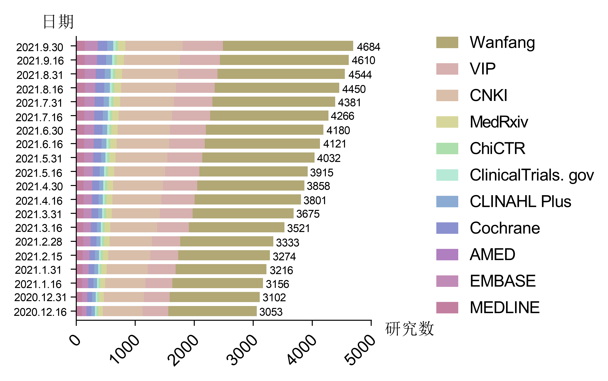
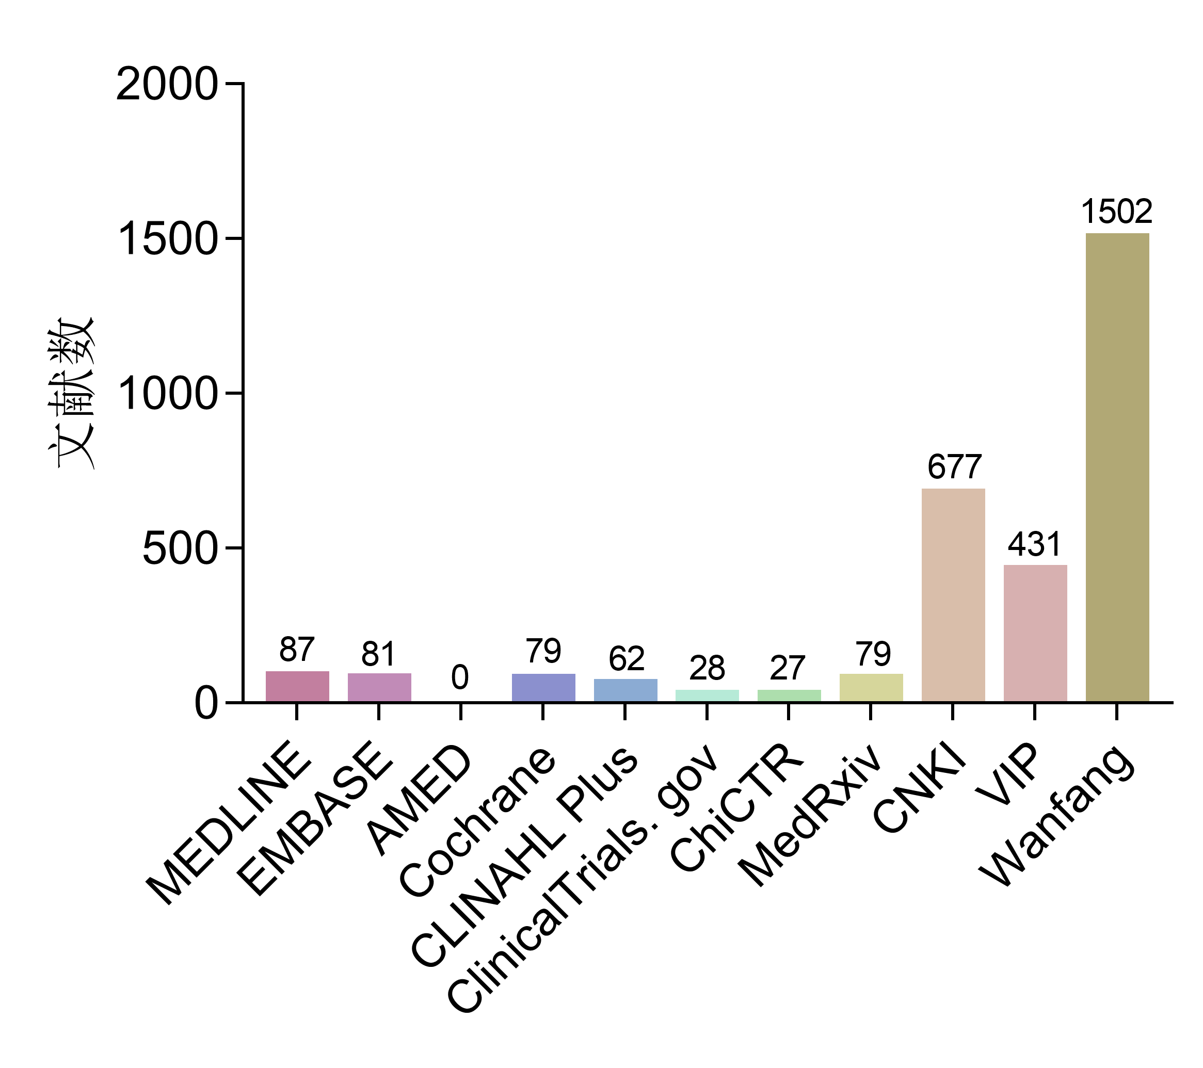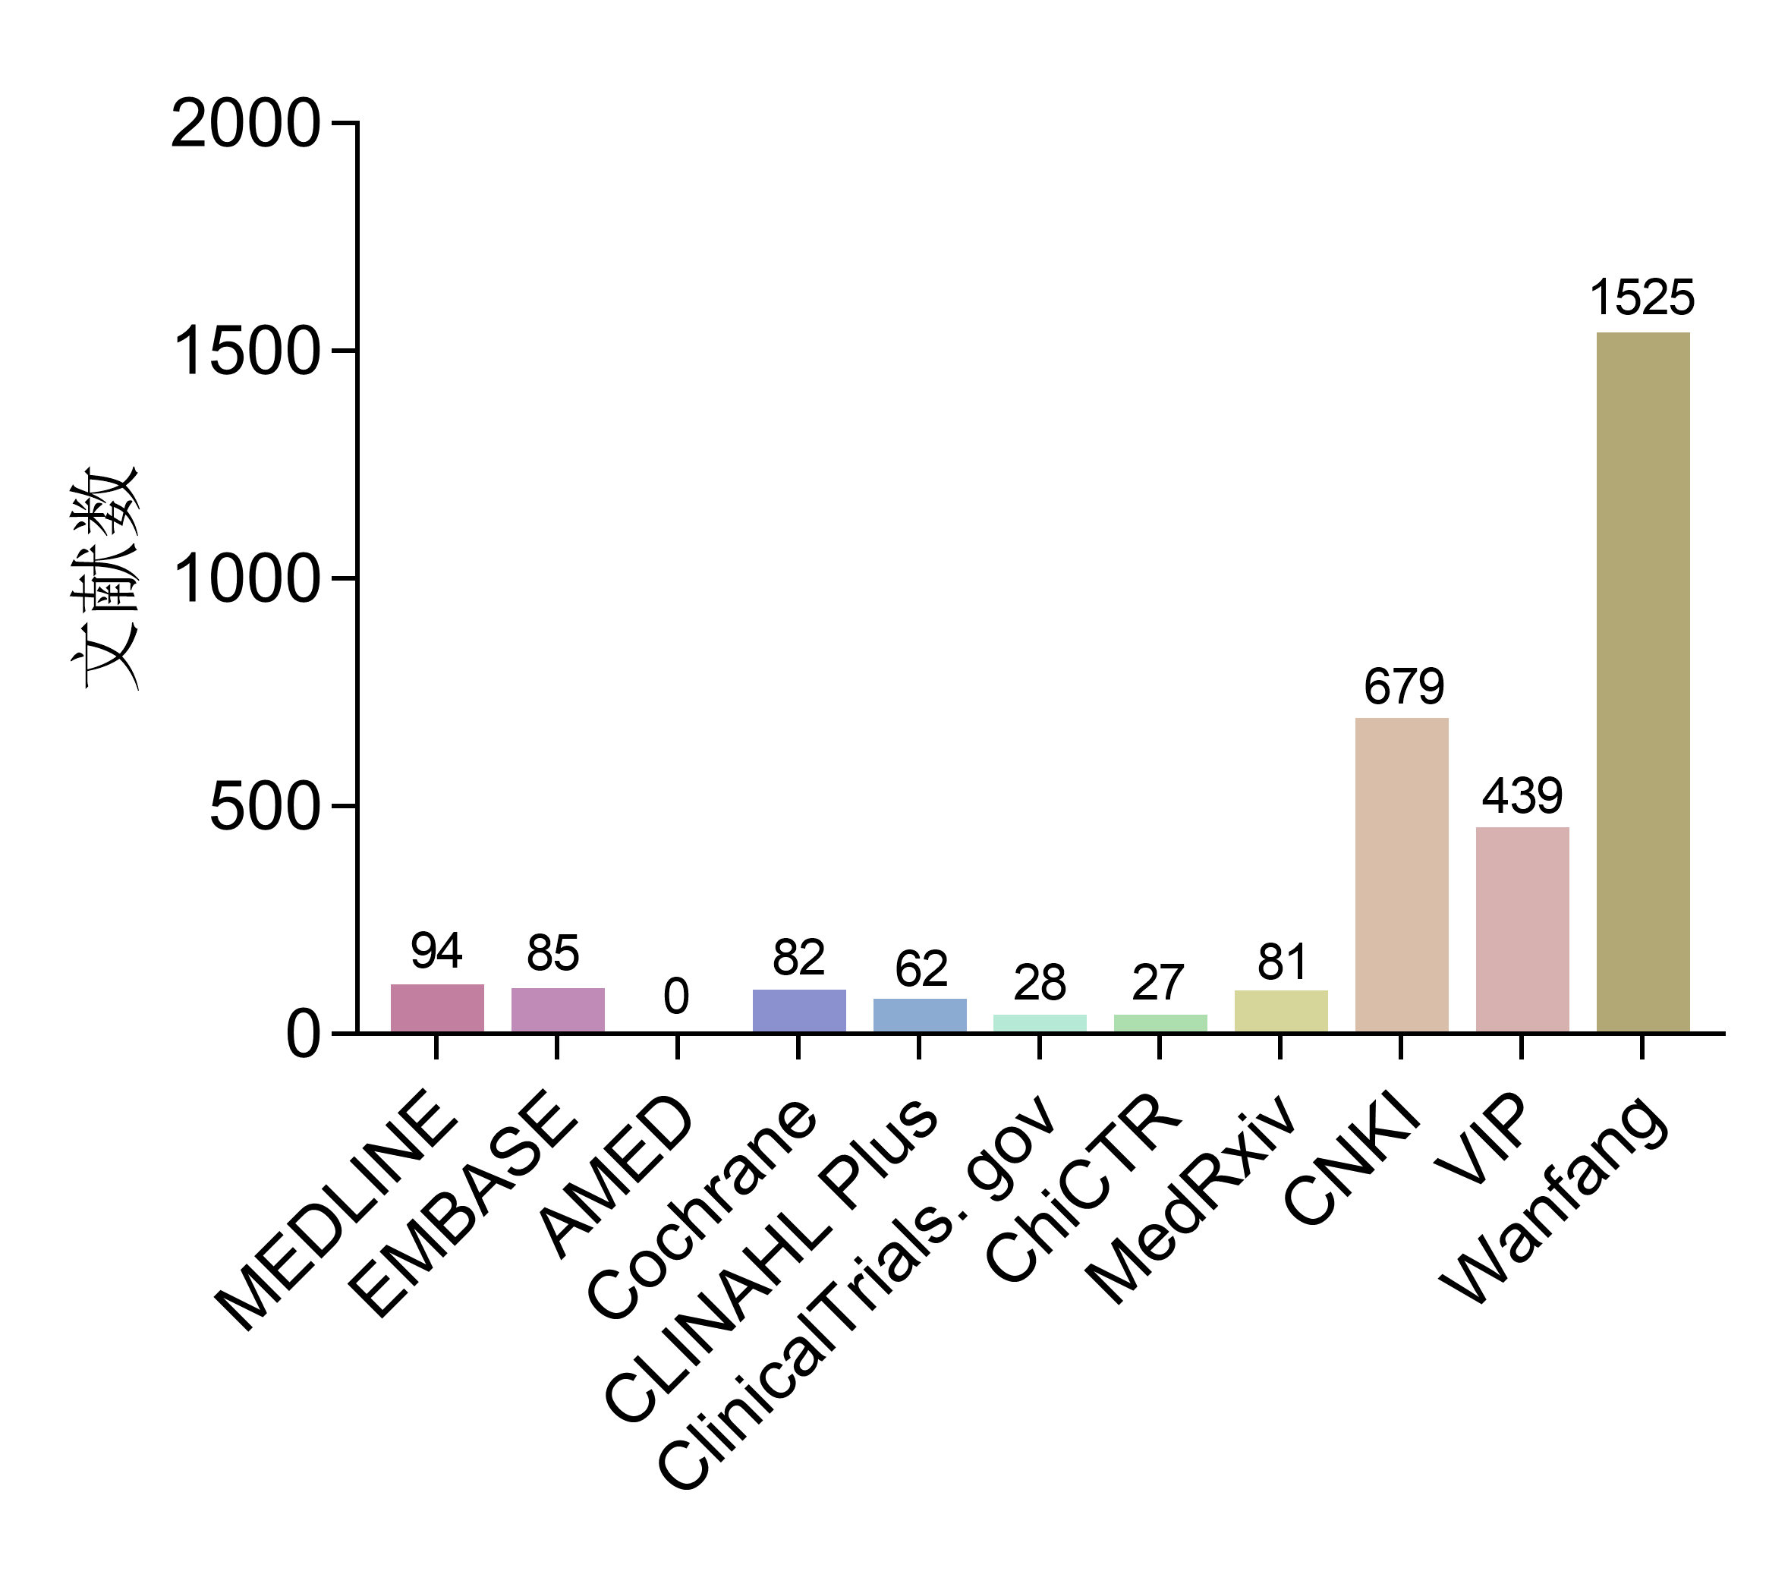
2020.12.16 2020.12.31

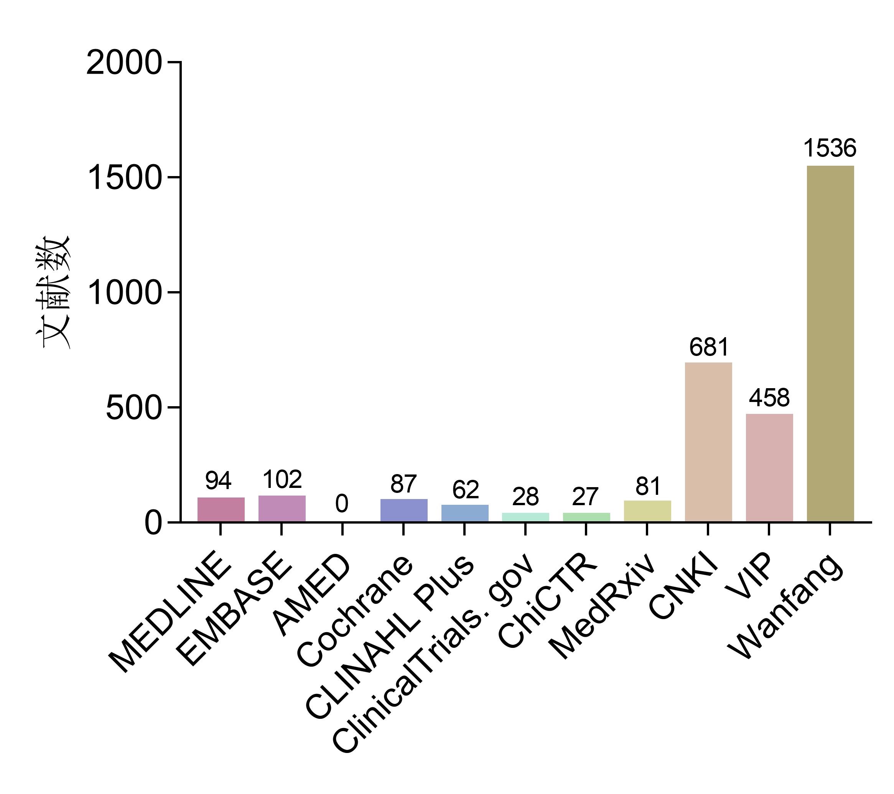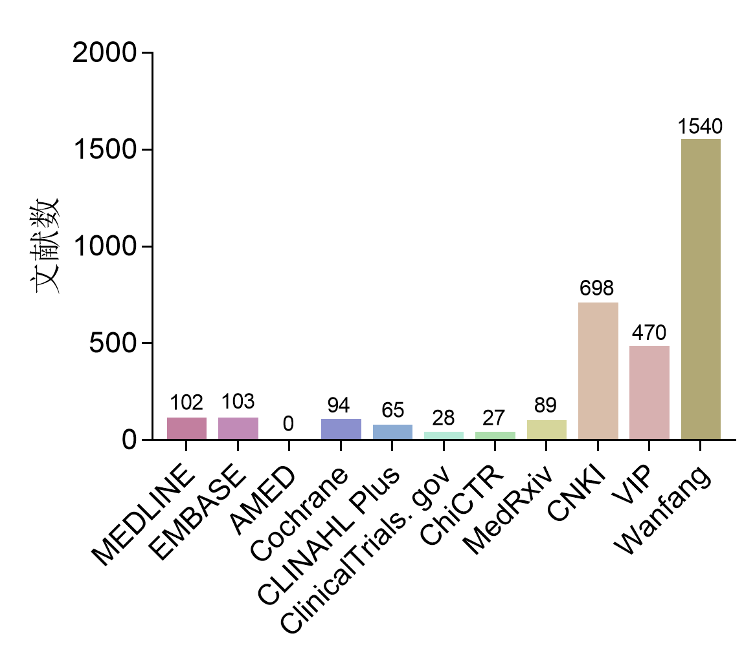

2021.1.16 2021.1.31

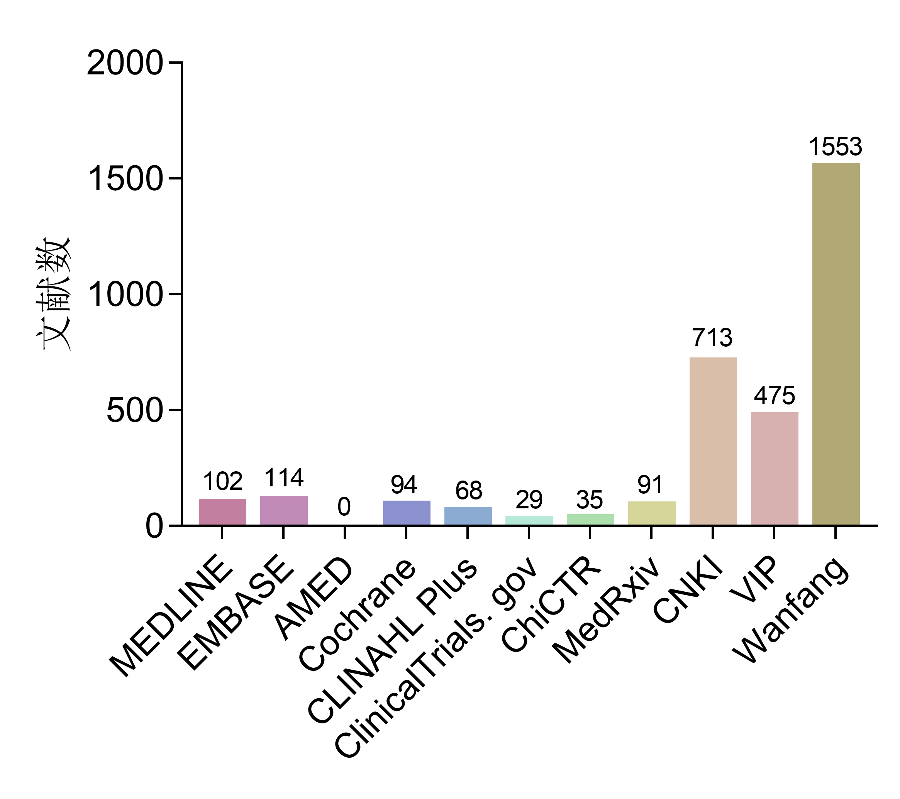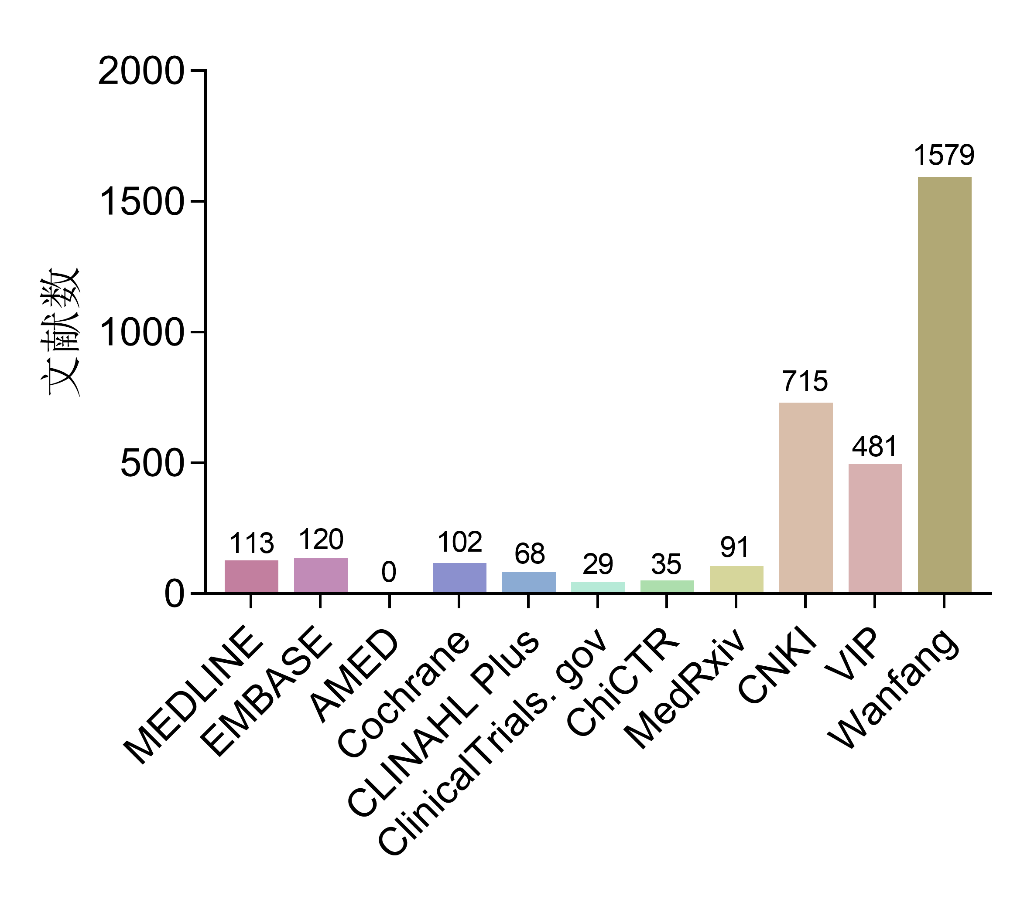

2021.2.15 2021.2.28

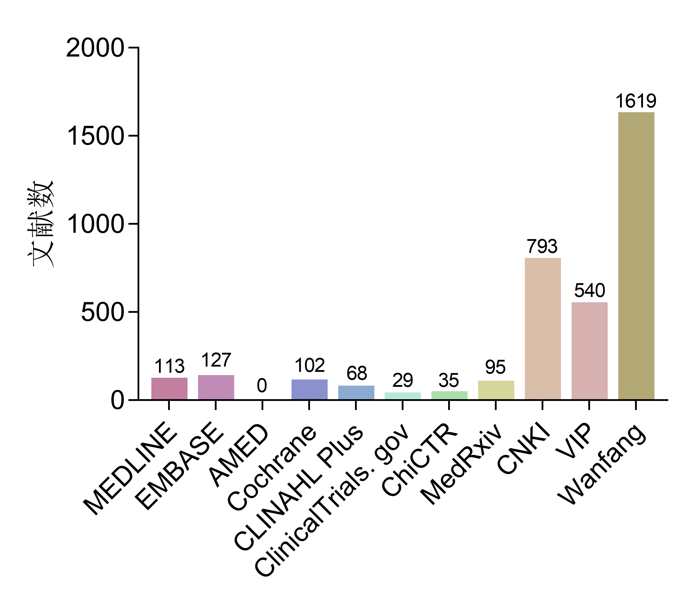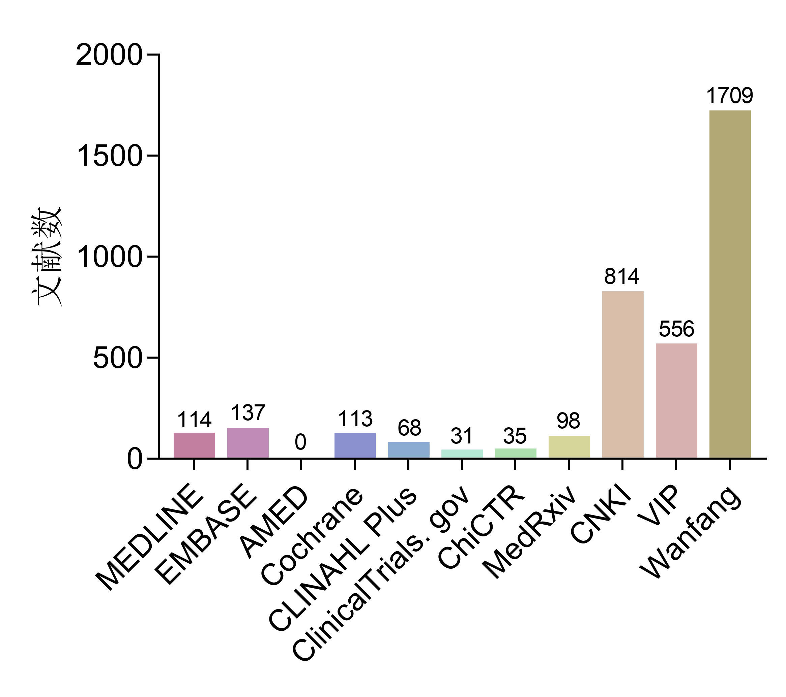

2021.3.16 2021.3.31

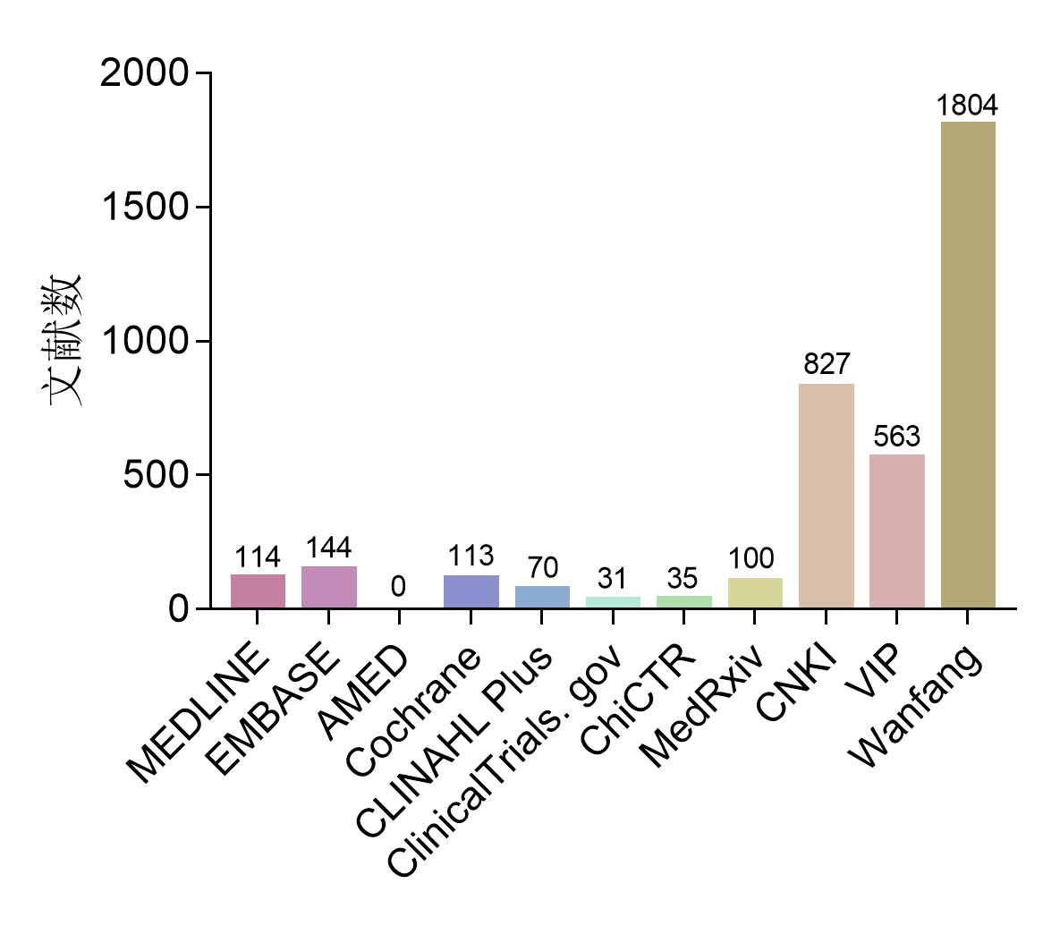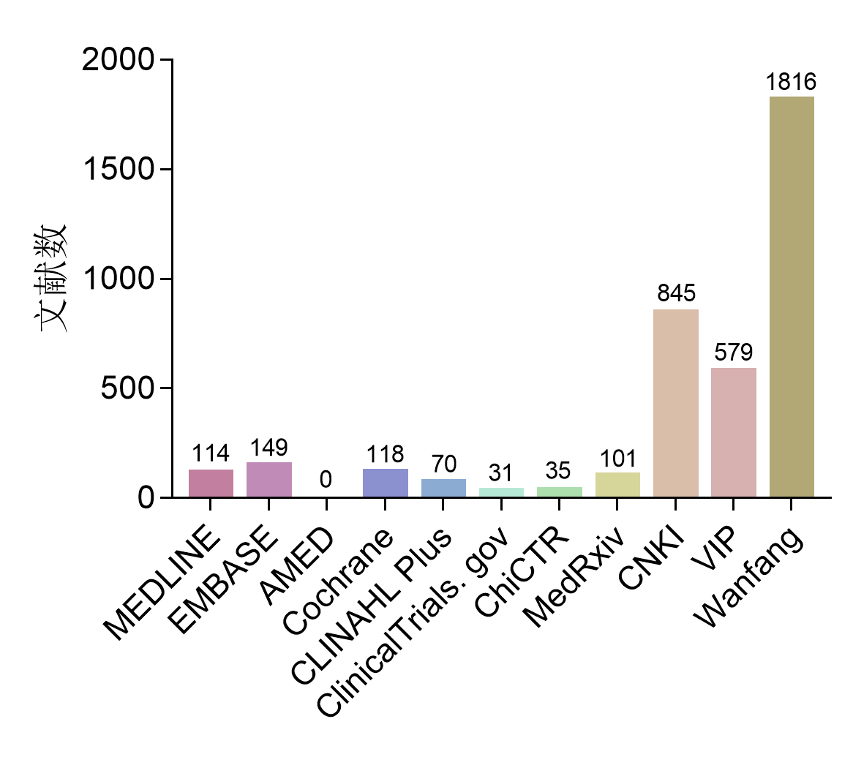

2021.4.16 2021.4.30

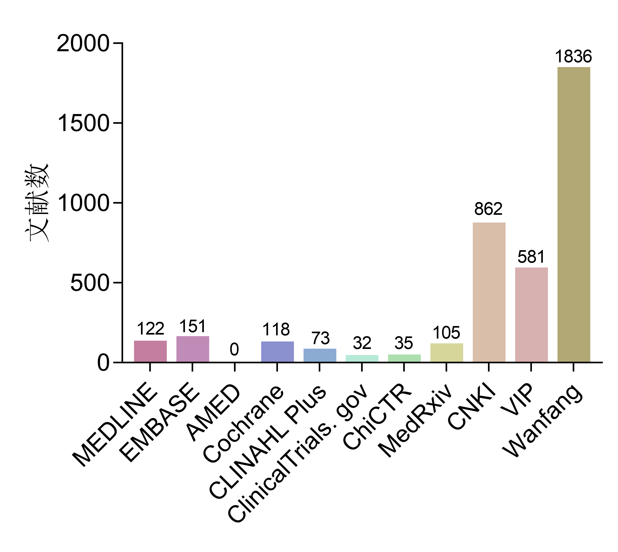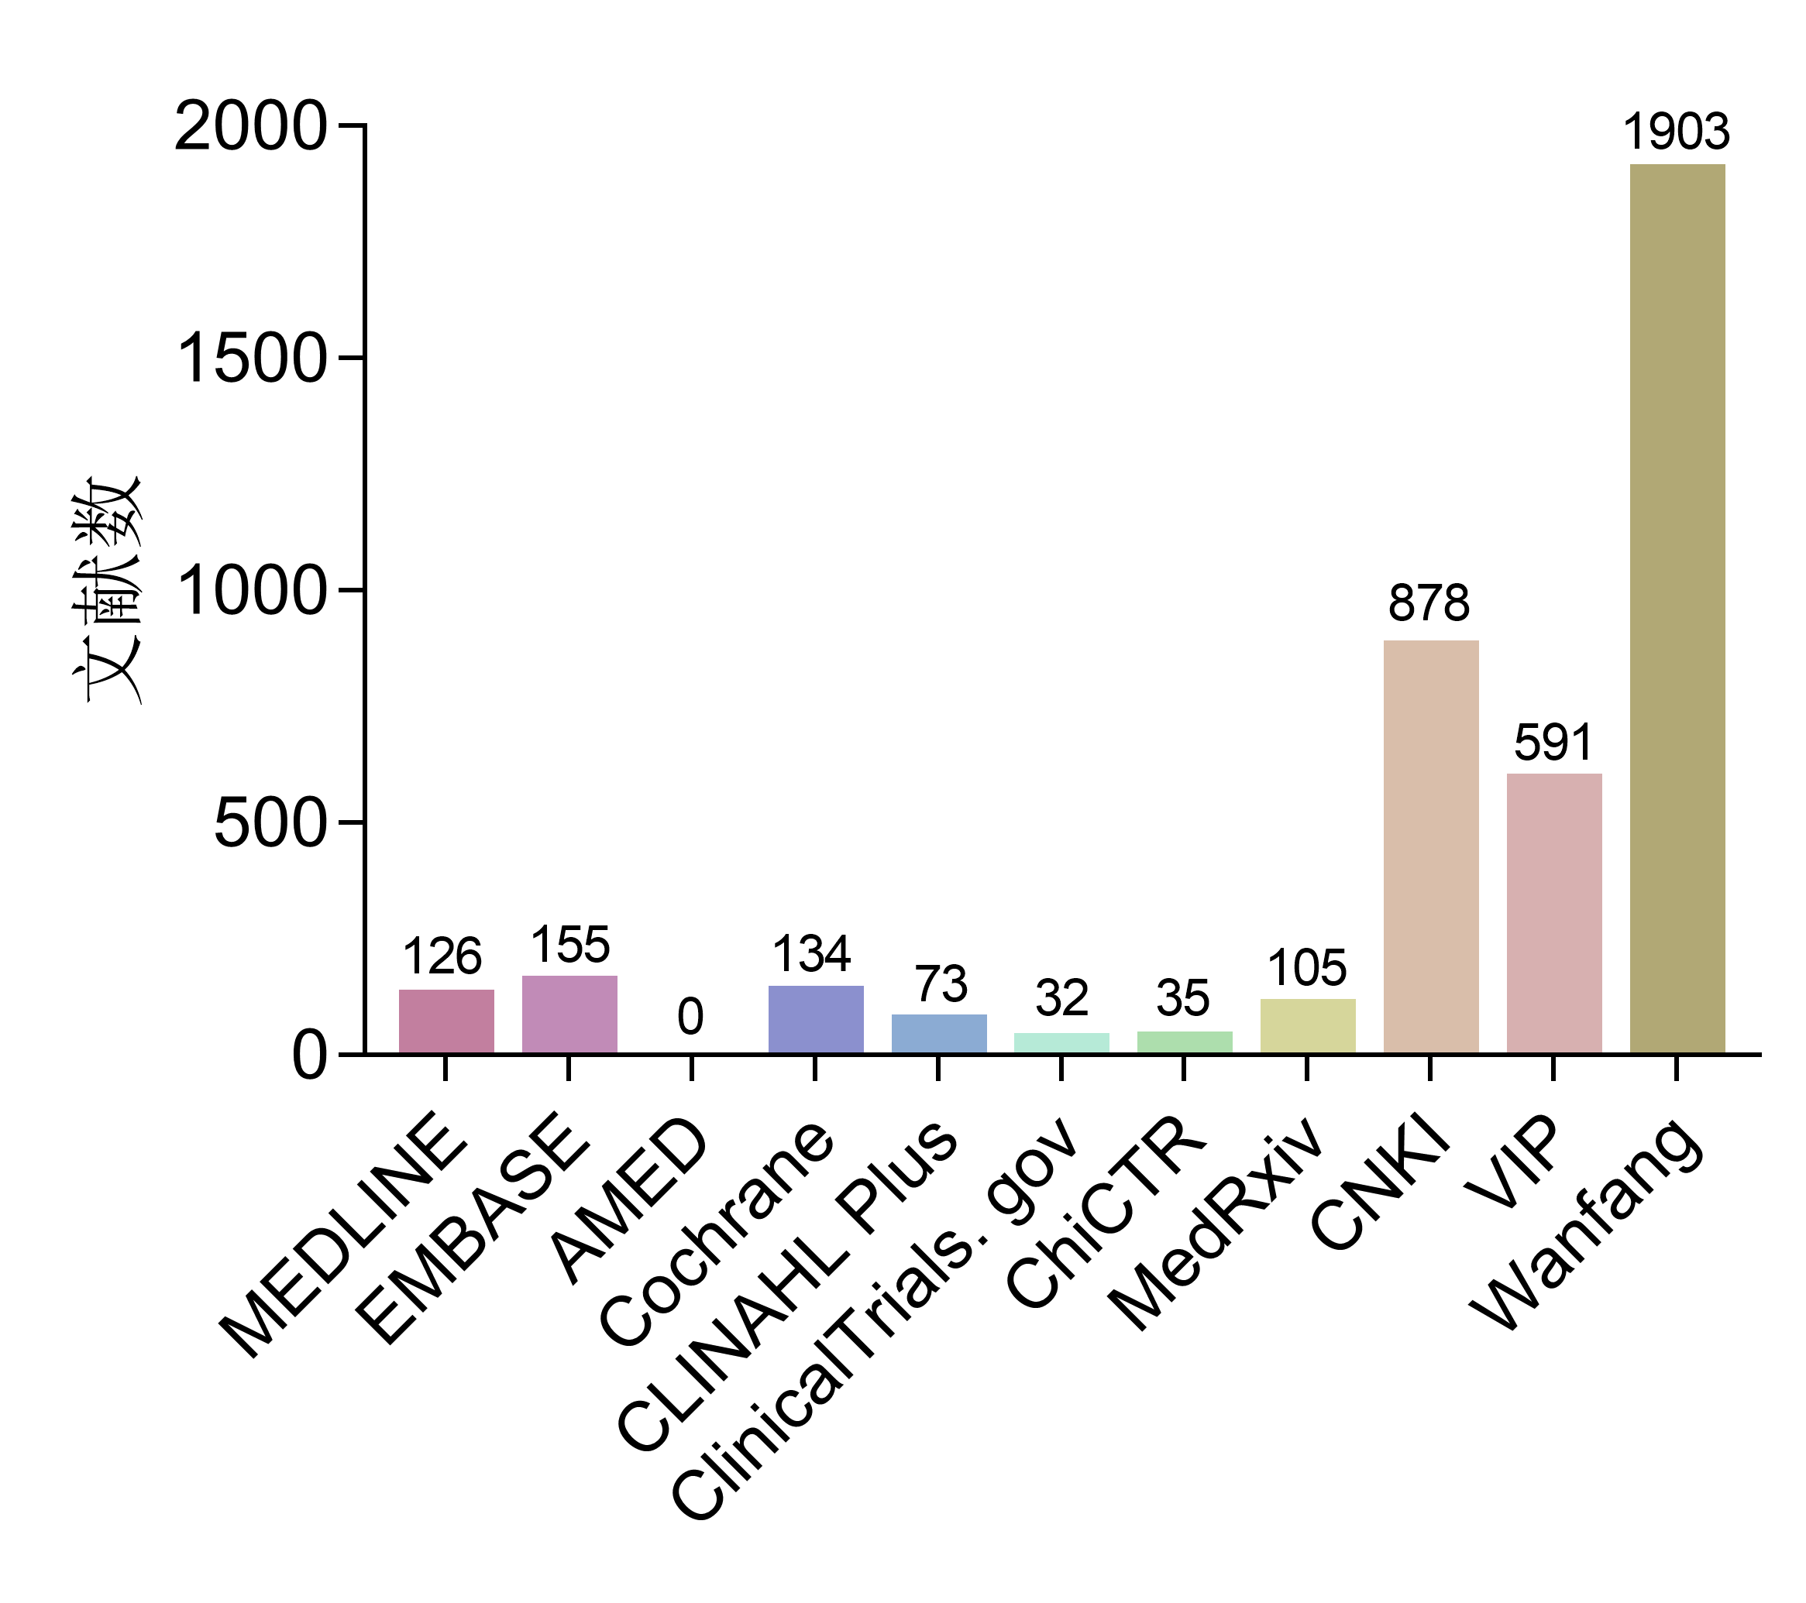

2021.5.16 2021.5.31

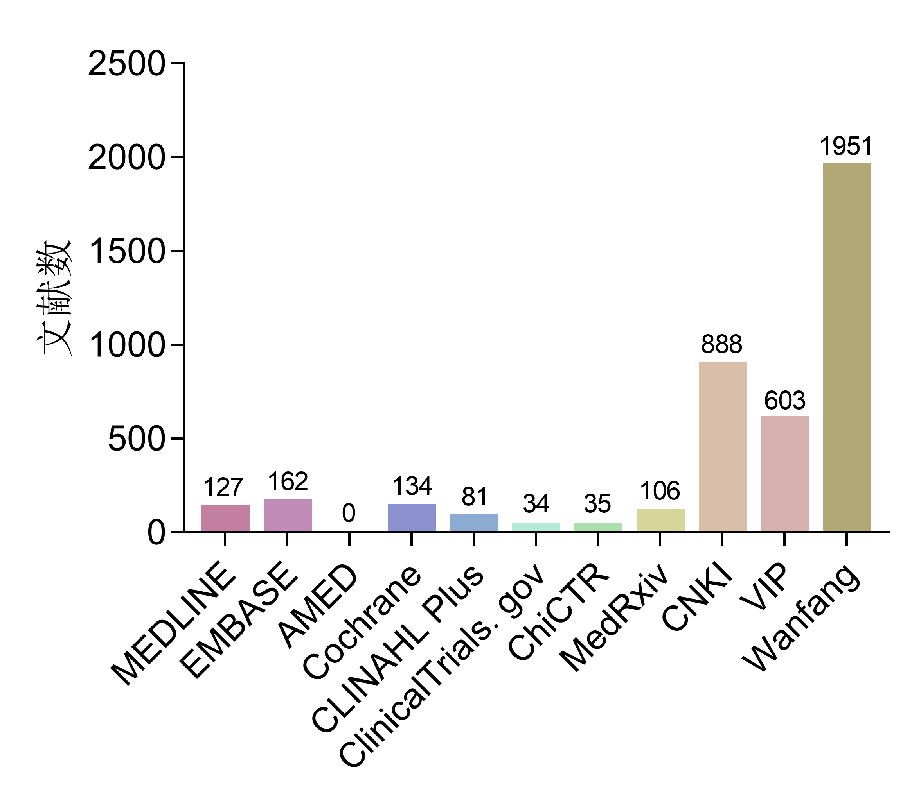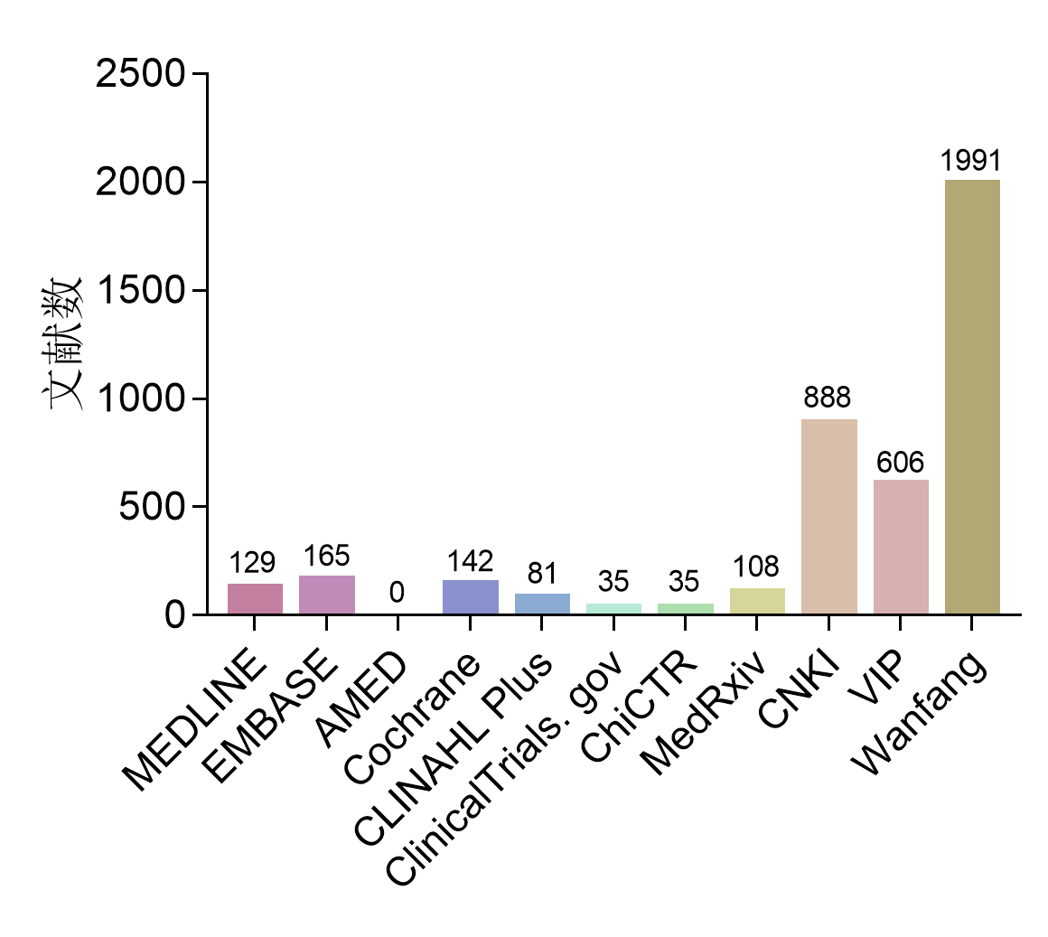

2021.6.16 2021.6.30

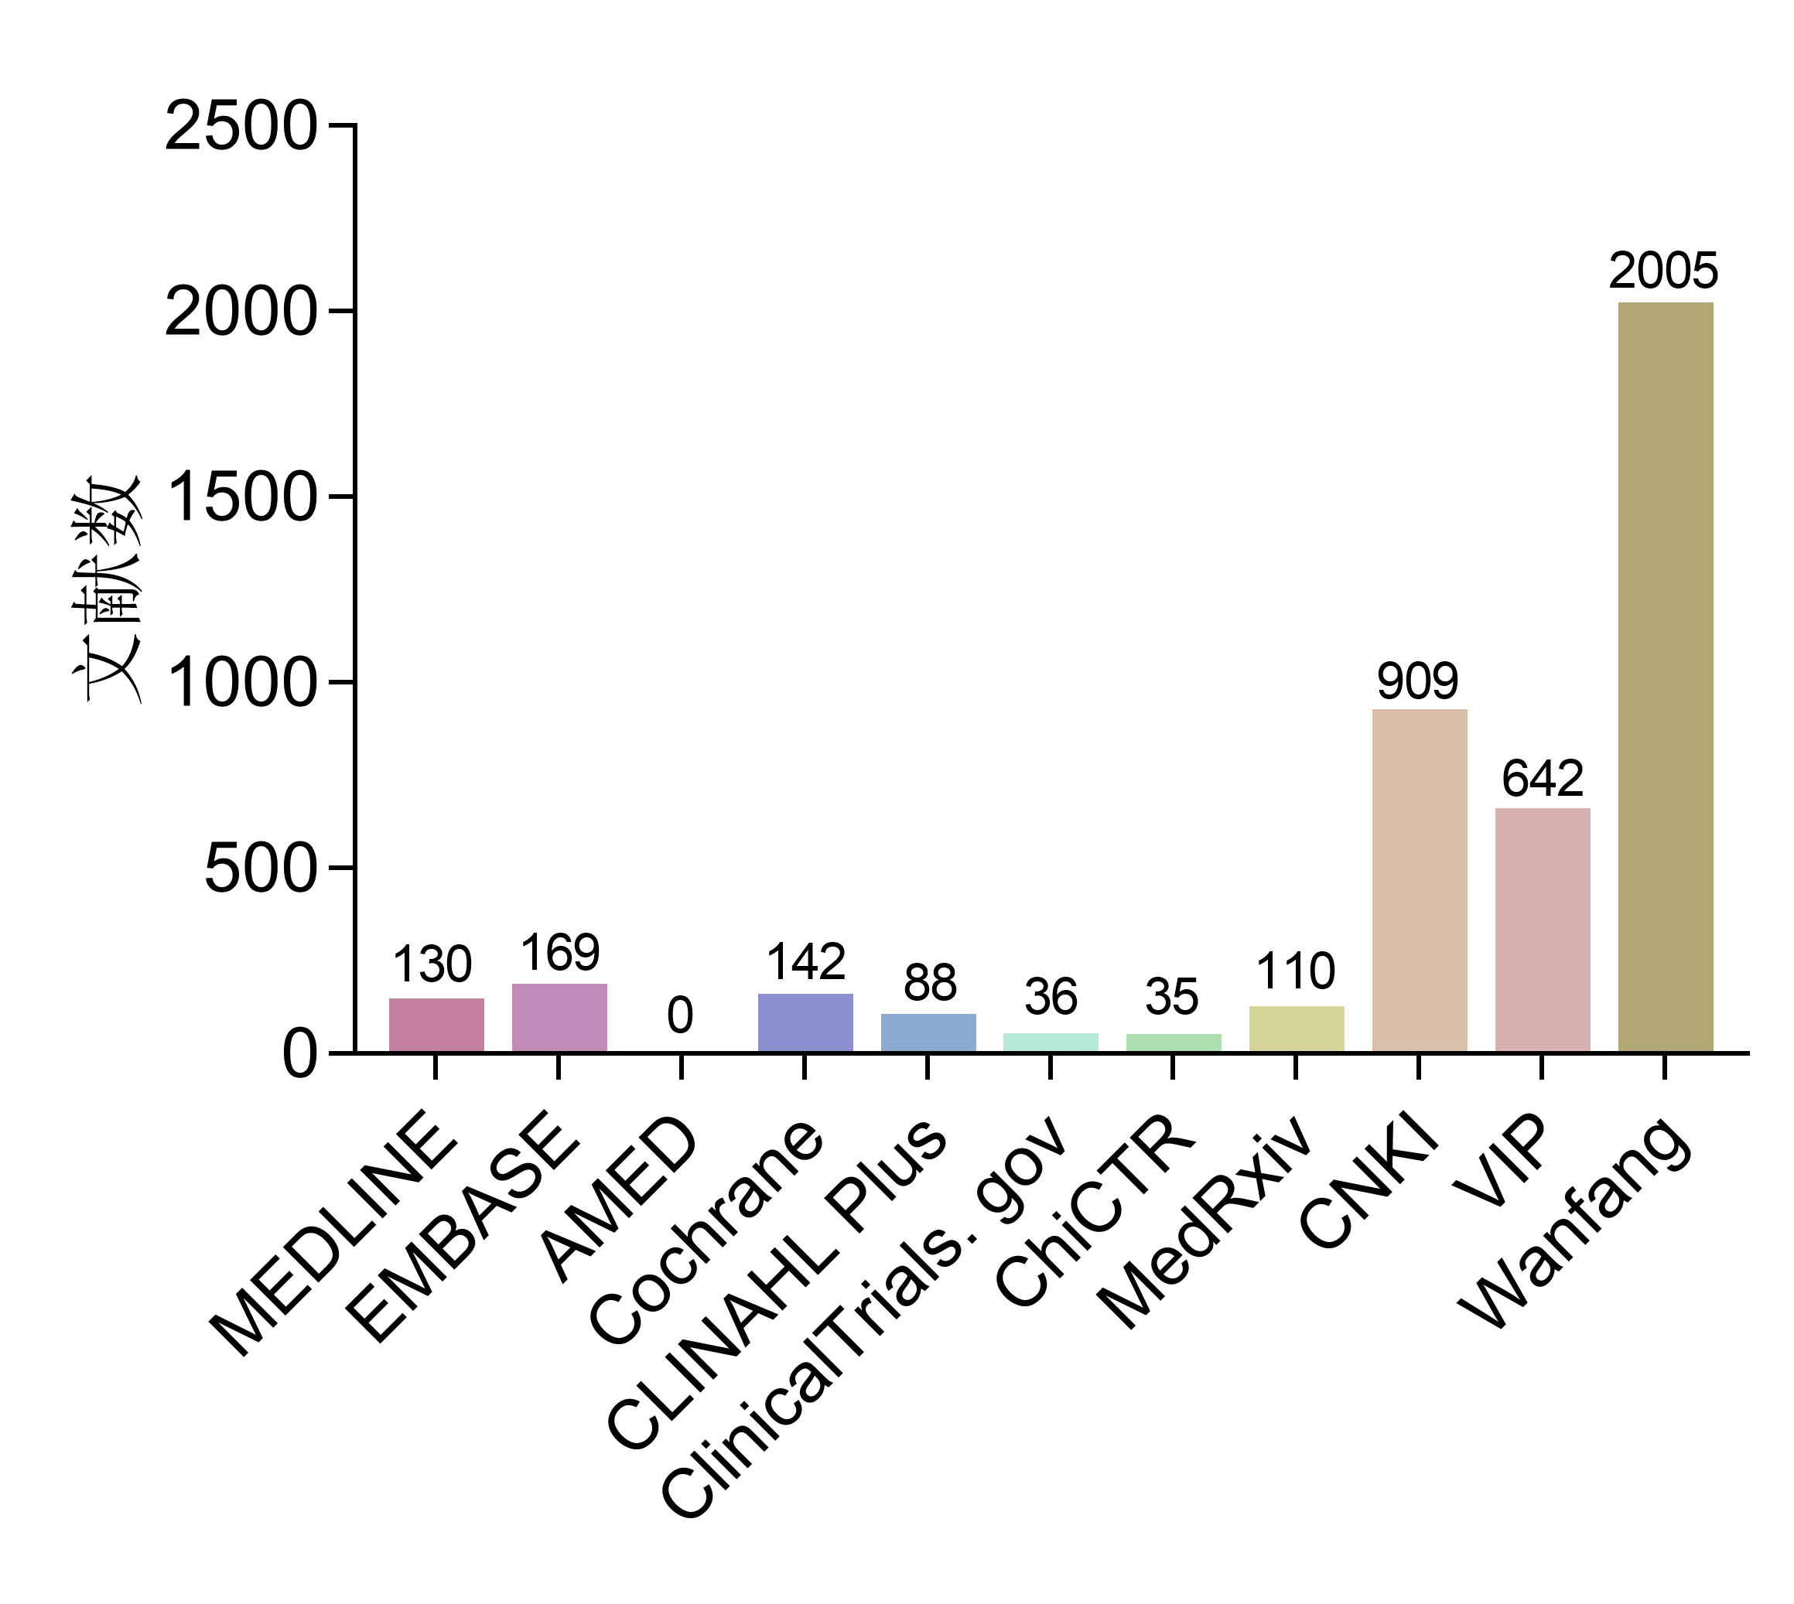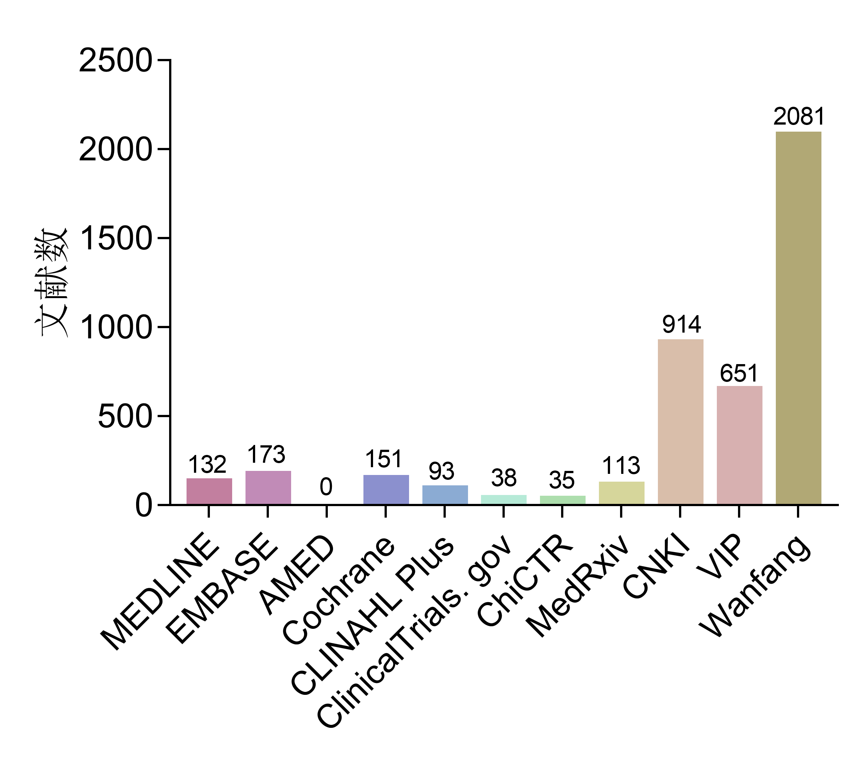

2021.7.16 2021.7.31

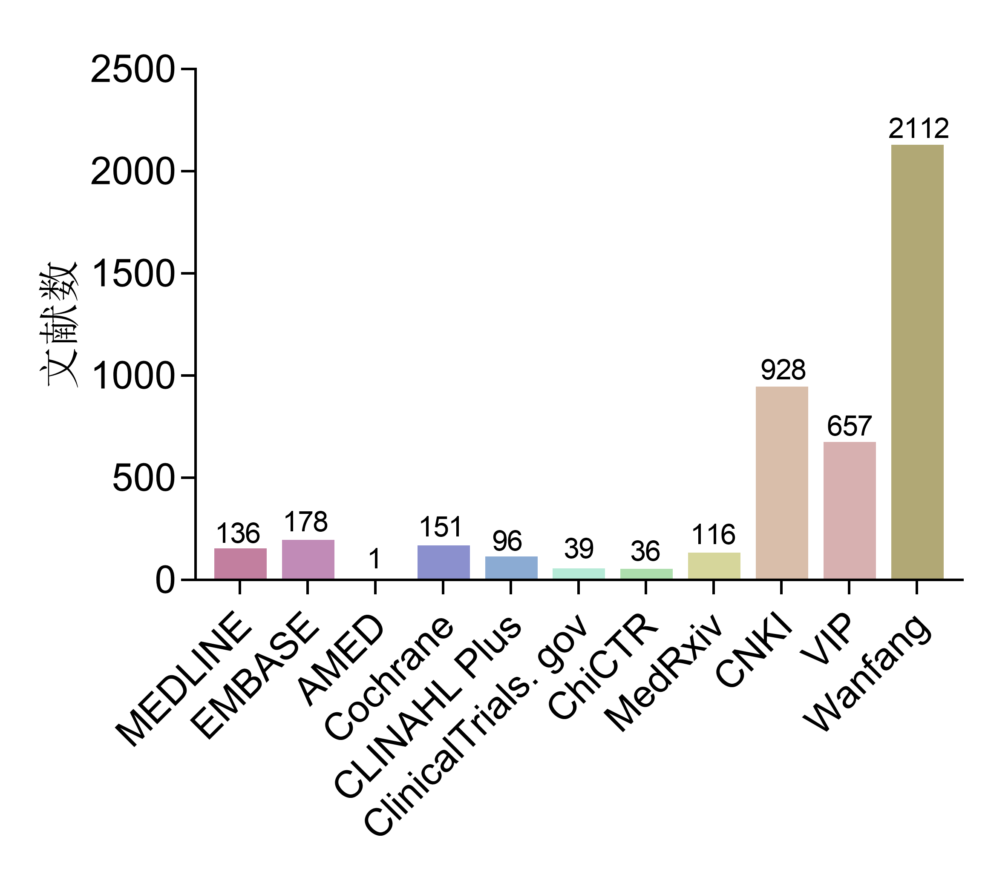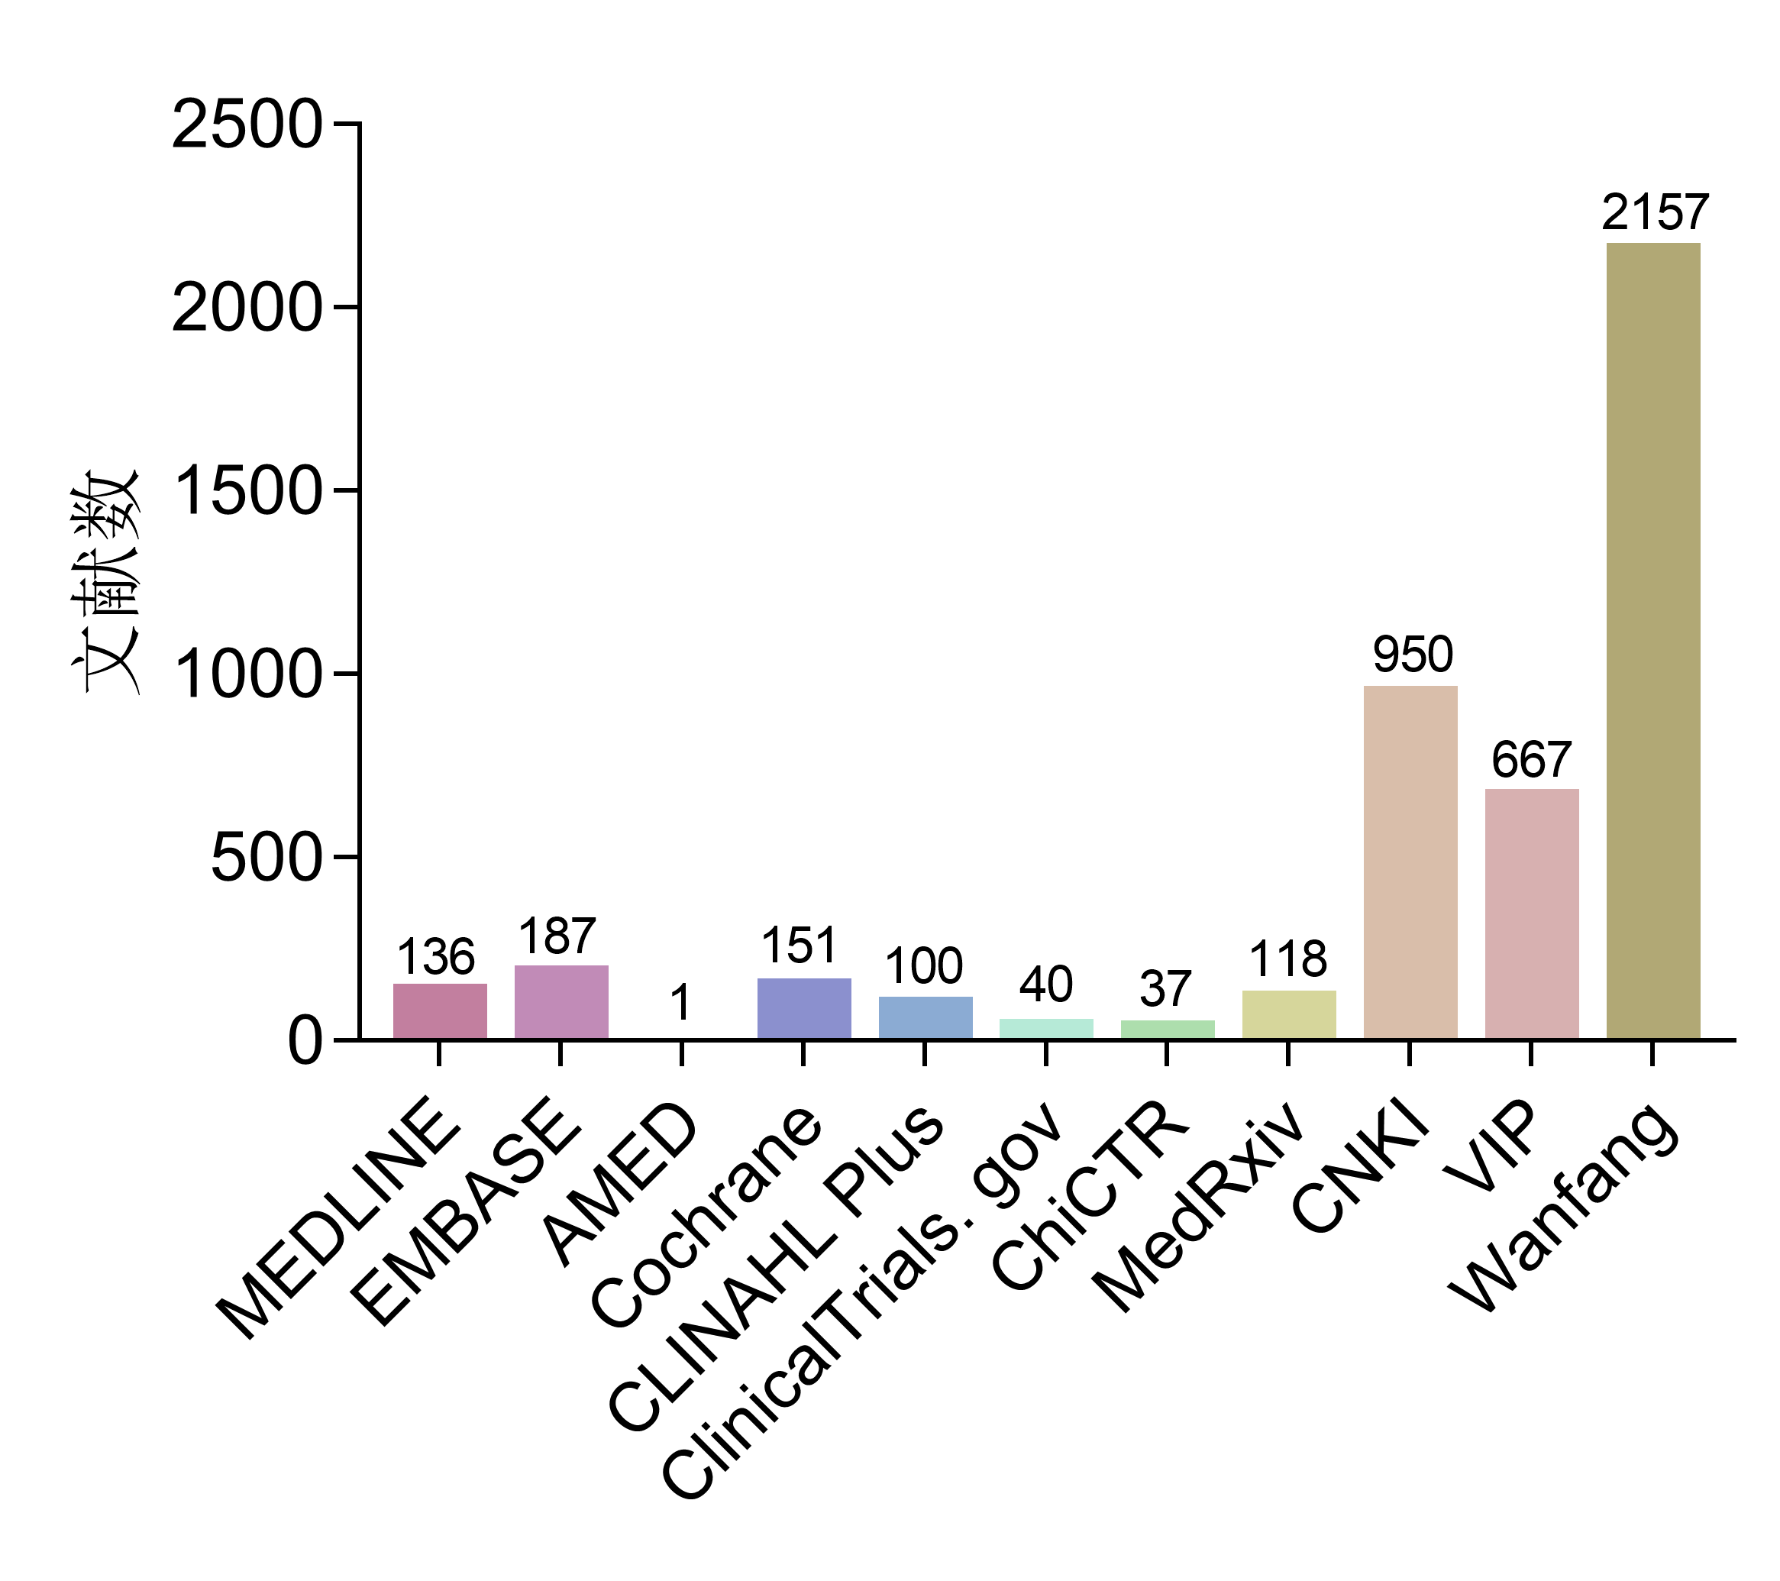

2021.8.16 2021.8.31

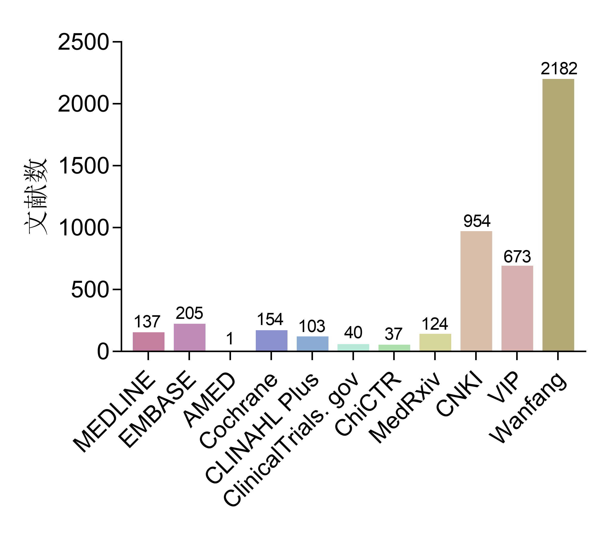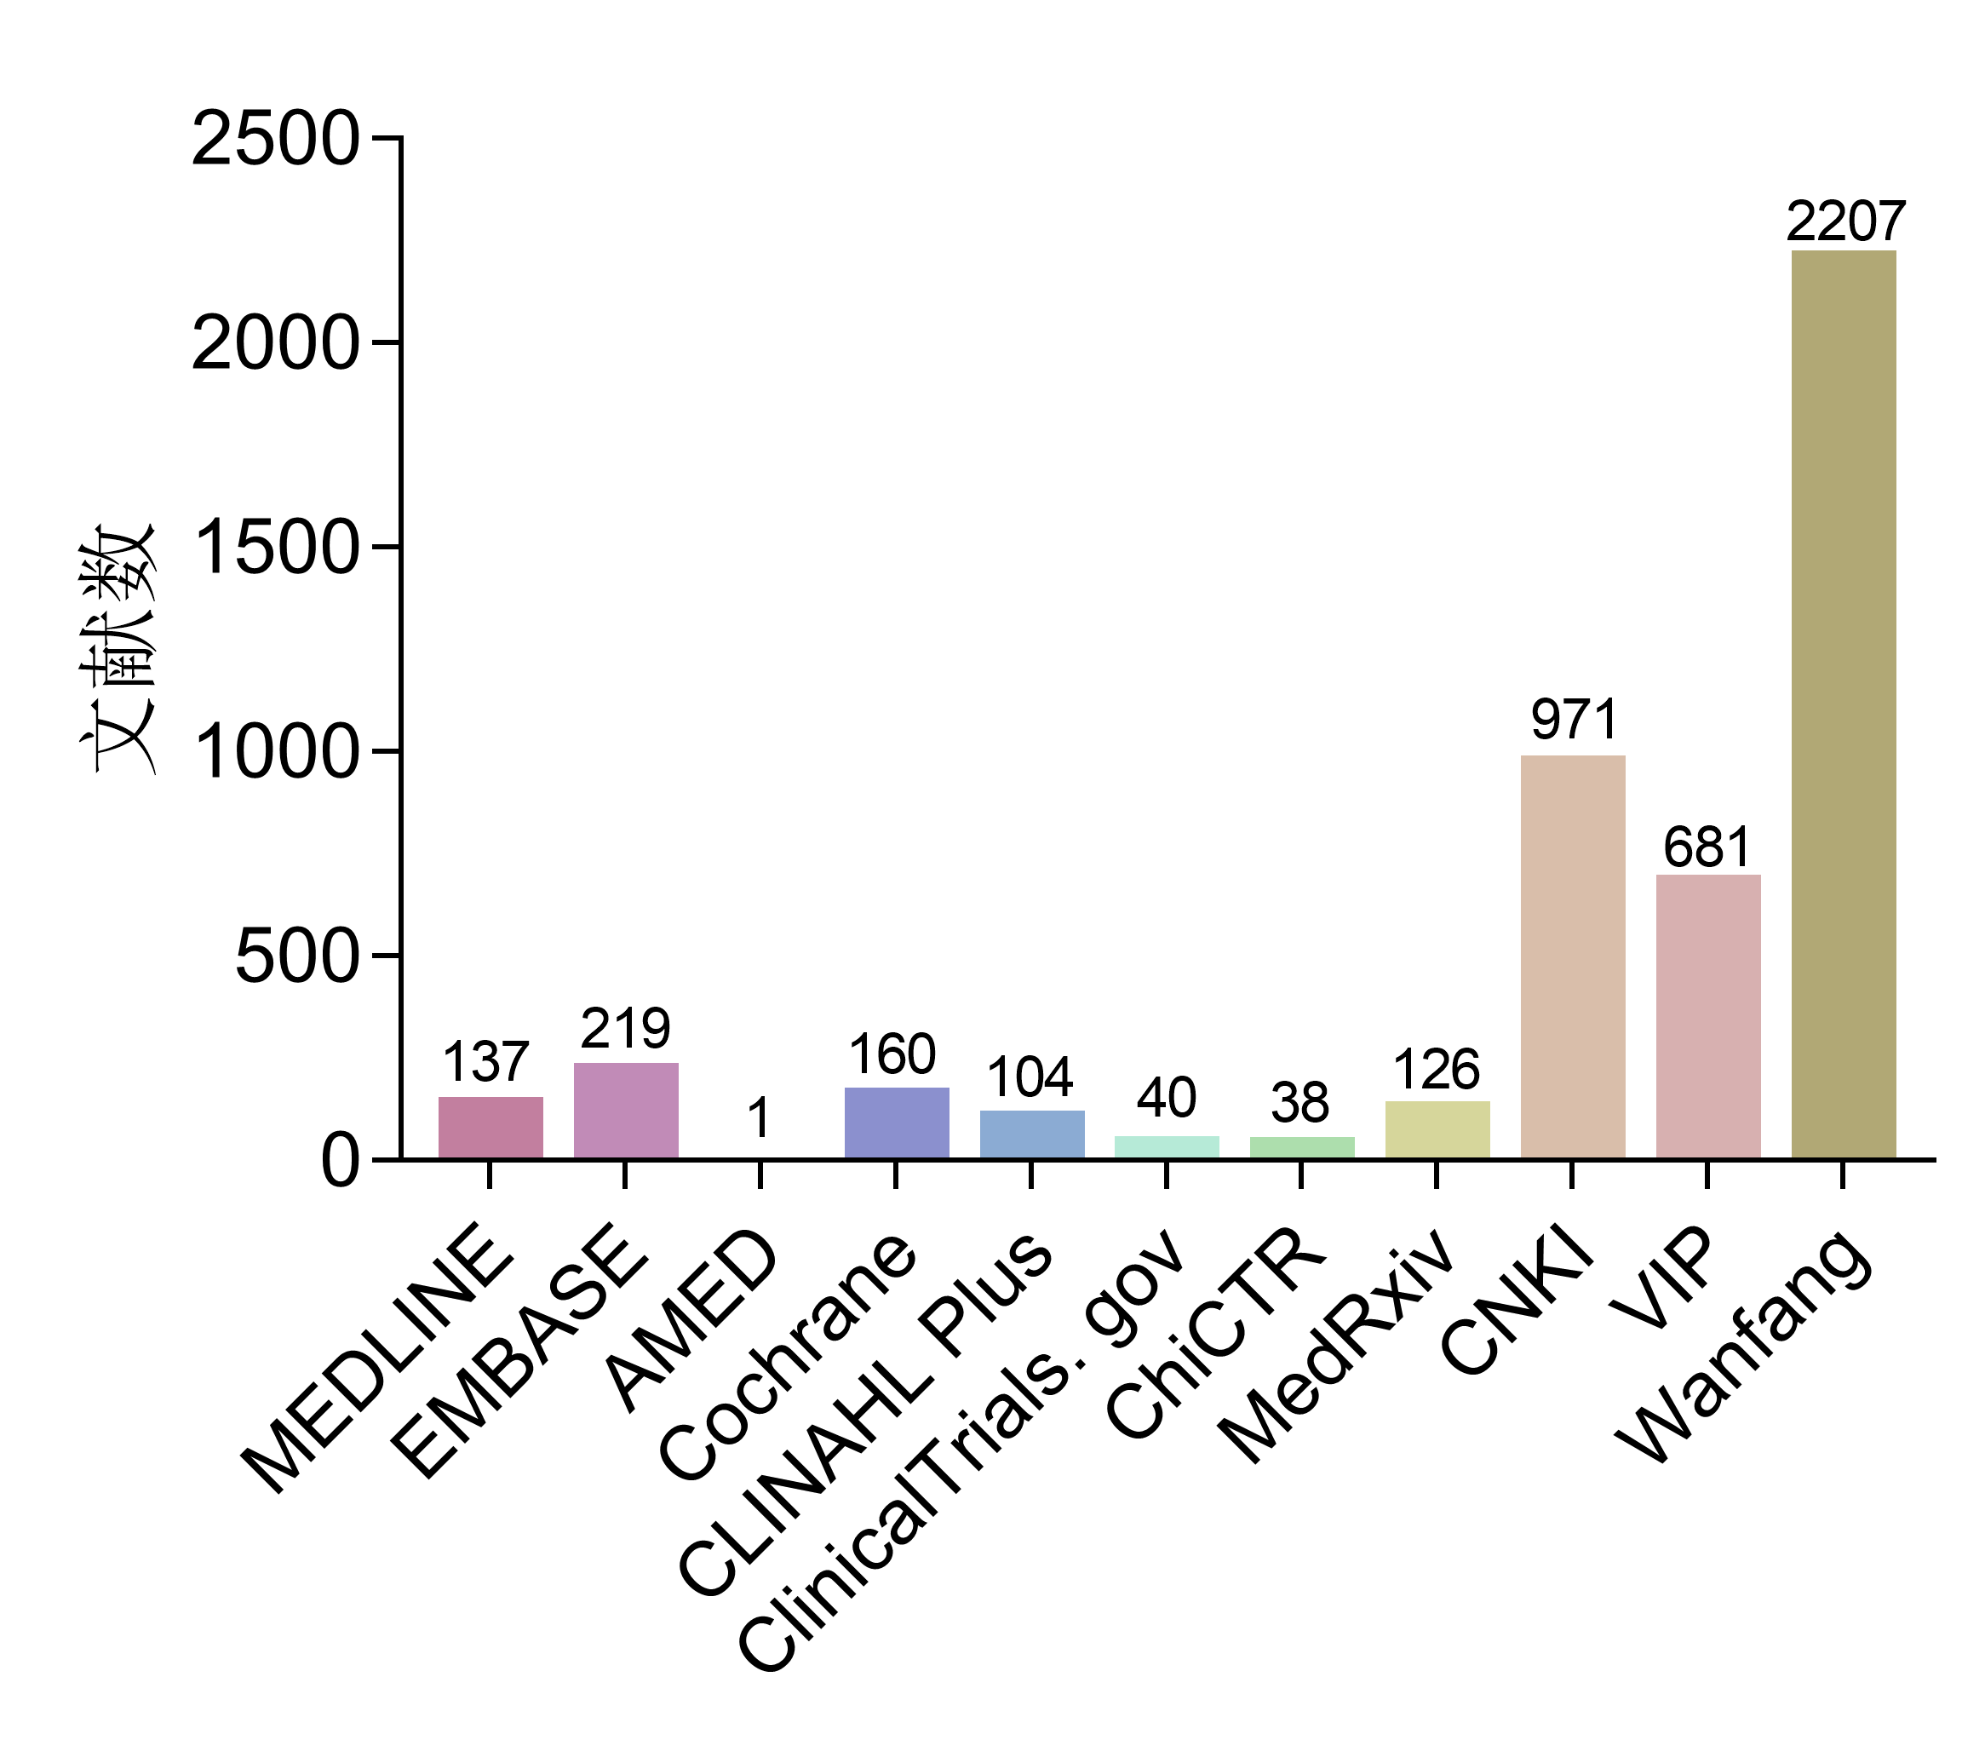

2021.9.16 2021.9.30

圖1 各时间点的文献检索结果

圖2 最新檢索文獻篩選流程圖
MEDLINE (n = 137), EMBASE (n = 219), AMED (n = 1), Cochrane (n = 160), CINAHL Plus (n = 127), ClinicalTrials. gov (n = 40), ChiCTR (n = 38), MedRxiv (n = 126), CNKI (n = 971), 維普 (n = 681), 萬方 (n = 2207)，其他来源 (n = 0)
(n = 4707)

Screening

Included

Eligibility

Identification
經過篩除重複后的研究
(n = 3368)

標題及摘要篩除后的研究
(n = 131)
摘要篩除的原因包括：
不是新冠肺炎或中医药 (n = 573)
臨床經驗類文獻 (n = 796)
數據挖掘或調查類研究 (n = 531)
綜述或評論類研究 (n = 387)
病案報道或試驗方案 (n = 246)
指南或專家共識類文獻 (n = 398)
動物或藥理類研究 (n = 263)
已注冊但未完成的研究 (n = 43)
(n = 3237)
閲讀全文篩除后的研究
(n = 53)
閲讀全文篩除的原因包括：
缺乏符合的對照組 (n=77)
無可用的數據 (n =1)
(n = 78)
納入系统评价的研究
(n = 53)

2. 文獻篩選
通過初步檢索共獲得4707項研究，在去除重復的研究後，剩下3368項研究。經過對標題、摘要和全文的篩選，最終53項研究被納入。在全文評估過程中，具體的排除原因如下：缺乏匹配的對照組（33項研究），缺乏療效的比較（41項研究），對照組出現中藥（3項研究），以及出版物被撤回（1項研究）。具體篩選流程見圖2。

3. 納入研究基本信息
53項研究中包括英文13項和中文40項，涉及到5838名患者，樣本量範圍是22到563。納入研究中3491名患者在觀察組接受中藥或中藥聯合常規治療，2347名患者在對照組接受常規治療。在干預時間的報道方面，共有37項研究報告了3至28天的幹預時間。此外，共有17項研究采用了自擬的中醫配方，36項研究使用了中國新型冠狀病毒肺炎指南中描述的中醫配方和中醫經典配方，包括連花清瘟、金花清感、肺炎一號、熱炎寧、熱毒寧、生脈、補中益氣、雙黃連、化濕敗毒、克冠一號、藿香正氣、宣肺敗毒、喜炎平、血必净、疏風解毒、清肺排毒和金葉敗毒。納入研究的具體信息見表1。

4. 文獻質量評價
（1）隨機對照試驗偏倚風險評估（RoB 2.0）
在對22項隨機對照試驗的偏倚風險進行評估時，其中有4項研究因隨機化方法不明確而對隨機化過程產生了風險偏移。除了1項研究報告了不一致的幹預藥物外，剩餘所有的RCT在“偏離既定干預的偏倚”方面顯示出低風險。3項RCT因未報告基本項目而被評估為高風險，因而在整體偏倚方面被列為高風險，具體評估結果見表2。
（2）非隨機的干預型對照研究偏倚風險評估（ROBINS-I）
針對31項非隨機的干預型對照研究偏倚的評估，所有這些非隨機研究在“受試者選擇偏倚”和“幹預分類偏倚”項目上被評估為具有高風險。此外，8項非隨機研究遺漏了重要數據，2項非隨機研究存在混雜因素，這導致了整體偏倚方面的高風險。具體評估結果見表3。

表1 納入研究的基本信息
研究 | 分型 | 樣本量  (T/C) | 年齡  (T/C) | 方案 | 觀察組 | 對照組 | 療程 | 結局指標
Duan 20200324 [5] | 輕型 | 123 (82/41) | 52.0±13.9/  50.3±13.2 | III | 金花清感+常規治療 | 常規治療 | 5日 | ② ③ ④ ⑤ ⑧ ⑬ ⑮
Jin 20201110 [6] | 普通型 | 38 (18/20) | 43.6±14.5/  41.3±9.9 | II | 中藥組方+常規治療 | 常規治療 | 未報道 | ① ③ ④ ⑤ ⑥ ⑧ ⑪ ⑫ ⑭ ⑮
Liao 20200414 [7] | 未報道 | 70 (35/35) | 65.3±7.4/  67.2±8.6 | II | 中藥組方+常規治療 | 常規治療 | 7日 | ③ ④ ⑤ ⑬
Wang 20200801 [8] | 普通型 | 80 (40/40) | 41.1±14.5/  40.8±13.7 | III | 中藥組方+常規治療 | 常規治療 | 未報道 | ① ② ③ ④ ⑤ ⑥ ⑪ ⑫ ⑬ ⑮
Zheng 20200420 [9] | 普通型、重型 | 130 (65/65) | 未報道 | V | 中藥組方+常規治療 | 常規治療 | 14日 | ①
Wang 20200716 [10] | 未報道 | 48 (24/24) | 46.8±14.4/  51.4±17.6 | I | 克冠一號+常規治療 | 常規治療 | 14日 | ① ③ ⑦ ⑧ ⑬ ⑭ ⑮
Xiao 20200808 [11] | 未報道 | 121 (58/63) | 52.9±14.0/  53.9±13.9 | V | 連花清瘟+常規治療 | 常规治療 | 14日 | ③ ④ ⑤ ⑧ ⑮
Xiao 20200808*  [11] | 未報道 | 124 (61/63) | 56.1±12.1/  53.9±13.9 | V | 連花清瘟+藿香正氣+常規治療 | 常规治療 | 14日 | ③ ④ ⑤ ⑧ ⑮
Xiong 20200725 [12] | 輕型、普通型、重型 | 42 (22/20) | 57.1±14.0/  62.4±12.3 | II | 宣肺敗毒+常規治療 | 常規治療 | 7日 | ③ ④ ⑤ ⑪ ⑫ ⑬
Yu 20200422 [13] | 輕型、普通型 | 295 (147/148) | 47.3±8.7/  48.3±9.6 | III | 連花清瘟+常規治療 | 常規治療 | 7日 | ① ② ⑥ ⑧ ⑪ ⑫ ⑬
Wen 20200428 [14] | 普通型、重型、危重型 | 40 (20/20) | 49.1±4.8/  47.7±5.7 | I | 血必净+常規治療 | 常規治療 | 7日 | ⑦ ⑧ ⑪ ⑫ ⑮
Wen 20200428* [14] | 普通型、重型、危重型 | 40 (20/20) | 47.1±5.2/  47.7±5.7 | I | 血必净+常規治療 | 常規治療 | 7日 | ⑦ ⑧ ⑪ ⑫ ⑮
Ai 20200818 [15] | 輕型、普通型、重型 | 98 (55/43) | 44.0±12.6/  46.0±18.3 | IV | 肺炎一號+常規治療 | 常規治療 | 3日 | ① ② ⑫ ⑬ ⑮
Chen 20210220 [16] | 輕型、普通型 | 60 (30/30) | 50.2±5.1/  49.5±5.1 | I | 連花清瘟+常規治療 | 常规治療 | 未報道 | ③ ④ ⑤ ⑦ ⑬ ⑮
Chen 20200629 [17] | 恢復期 | 70 (35/35) | 44.8±4.9/  45.2±4.7 | V | 連花清瘟+常規治療 | 常规治療 | 15日 | ① ② ③ ④ ⑤ ⑥
Chen 20201015 [18] | 未報道 | 30 (15/15) | 42.6±3.5/  43.1±3.2 | V | 血必净+常規治療 | 常規治療 | 14日 | ① ⑬ ⑮
Xu 20210409 [19] | 輕型、普通型、重型 | 157 (77/80) | 49.1±15.7/  50.4±16.0 | III | 熱毒寧+常規治療 | 常規治療 | 14日 | ① ③ ④ ⑤ ⑥ ⑦ ⑧ ⑨ ⑬ ⑮
Xiao 20200310 [20] | 輕型、普通型 | 200 (100/100) | 60.9±8.7/  62.2±7.5 | II | 疏風解毒+常規治療 | 常規治療 | 14日 | ⑥ ⑪ ⑫ ⑬ ⑮
Wang 20210320 [21] | 普通型 | 140 (70/70) | 48.0±13.2/ 49.4±13.3 | IV | 清肺排毒+常規治療 | 常規治療 | 10日 | ① ② ⑨ ⑪ ⑫ ⑬ ⑮
Hu 20200516 [22] | 未報道 | 284 (142/142) | 50.4±15.2/  51.8±14.8 | II | 連花清瘟+常規治療 | 常规治療 | 14日 | ① ③ ④ ⑤ ⑥ ⑦ ⑧ ⑬ ⑮
He 20210315 [23] | 未報道 | 71 (36/35) | 未報道 | V | 補中益氣+常規治療 | 常規治療 | 10日 | ① ② ⑮
Ni 20210428 [24] | 輕型、普通型、重型 | 235  (176/59) | 未報道 | III | 雙黃連+常規治療 | 常規治療 | 14日 | ⑥ ⑦ ⑬ ⑮
Liu 20210426 [25] | 重型 | 50 (25/25) | 48.0±1.6/  48.5±1.3 | V | 化濕敗毒+常規治療 | 常規治療 | 未報道 | ① ⑪ ⑫ ⑬ ⑮
Cheng 20200311 [26] | 普通型 | 102 (51/51) | 55.5±12.3/  55.8±11.6 | III | 連花清瘟+常規治療 | 常規治療 | 7日 | ③ ④ ⑤ ⑥ ⑧
Lian 20200628 [27] | 輕型、普通型、重型、危重型、恢復期 | 64 (38/26) | 61.3±14.1/  58.1±12.0 | IV | 中藥組方+常規治療 | 常規治療 | 未報道 | ② ③ ⑥ ⑧ ⑪ ⑫ ⑬ ⑮
Liu 20200501 [28] | 普通型、重型、危重型 | 84 (42/42) | 52.7±16.8/  49.5±13.8 | III | 中藥組方+常規治療 | 常規治療 | 未報道 | ① ③ ⑨ ⑬
Pan 20200415 [29] | 危重型 | 40 (26/14) | 57.3±9.8/  64.0±16.0 | III IV | 中藥組方+常規治療 | 常規治療 | 7日 | ③ ⑥ ⑦ ⑪ ⑫
Qin 20200104 [30] | 重型、危重型 | 82 (42/40) | 未報道 | V | 中藥組方+常規治療 | 常規治療 | 未報道 | ① ③ ⑥ ⑦ ⑧ ⑪ ⑫ ⑭ ⑮
Qin 20200104 [30] | 重型、危重型 | 563 (523/40) | 未報道 | V | 中藥組方 | 常規治療 | 未報道 | ① ③ ⑥ ⑦ ⑧ ⑪ ⑫ ⑭ ⑮
Shi 20200305 [31] | 輕型、普通型、重型 | 67 (49/18) | 47.9±14.5/  46.7±17.4 | III | 中藥組方+常規治療 | 常規治療 | 6日 | ① ② ③ ⑥ ⑧ ⑨
Song 20200527 [32] | 輕型、普通型 | 60 (30/30) | 未報道 | III | 中藥組方+常規治療 | 常規治療 | 3日 | ① ③ ⑦ ⑨ ⑬ ⑮
Hu 20200810 [33] | 普通型、重型、危重型 | 52 (31/21) | 48.3±16.6/  49.8±17.2 | II III IV | 中藥組方+常規治療 | 常規治療 | 未報道 | ① ② ③ ⑤ ⑥ ⑦ ⑧ ⑨ ⑪ ⑫
Yang 20200318 [34] | 普通型 | 49 (26/23) | 50.4±13.4/  47.2±16.6 | V | 熱炎寧+常規治療 | 常規治療 | 7日 | ② ⑥ ⑦ ⑫ ⑬ ⑮
Yang 20200414 [35] | 重型、危重型 | 103 (51/52) | 61.6±1.8/  66.4±1.8 | III | 中藥組方+常規治療 | 常規治療 | 未報道 | ① ⑥ ⑫ ⑬ ⑭ ⑮
Yao 20200206 [36] | 普通型 | 42 (21/21) | 57.1±14.0/  62.4±12.3 | III | 連花清瘟+常規治療 | 常規治療 | 未報道 | ③ ④ ⑤
Zhang  20201027 [37] | 普通型 | 120 (90/30) | 51.7±12.5/  49.2±13.6 | II | 中藥組方+常規治療 | 常規治療 | 5日 | ③ ④ ⑤ ⑦ ⑧ ⑨ ⑮
Huang 20200801 [38] | 未報道 | 45 (30/15) | 58.4±15.5/  66.3±14.1 | V | 中藥一號+常規治療 | 常規治療 | 3日 | ③ ④ ⑤ ⑥ ⑧ ⑨ ⑪ ⑫ ⑭ ⑮
Huang 20200801* [38] | 未報道 | 43 (28/15) | 61.9±12.2/  66.3±14.1 | V | 中藥二號+常規治療 | 常規治療 | 3日 | ③ ④ ⑤ ⑥ ⑧ ⑨ ⑪ ⑫ ⑭ ⑮
Zhang 20200515 [39] | 重型、危重型 | 22 (11/11) | 43.4±15.9/  40.7±13.3 | II | 中藥組方+常規治療 | 常規治療 | 未報道 | ⑥ ⑦ ⑬ ⑮
Li 20210203 [40] | 普通型、重型、危重型 | 96 (64/32) | 49.9±15.5/  47.5±14.1 | V | 中藥組方 | 常規治療 | 28日 | ① ③ ④ ⑤ ⑥ ⑮
Huang 20210130 [41] | 重型 | 55 (23/32) | 56.0±5.3/  61.5±5.6 | II | 化濕敗毒+喜炎平+血必净+生脈 | 常規治療 | 16日 | ⑥ ⑦ ⑪ ⑫ ⑬
Wang 20210115 [42] | 普通型、重型 | 87 (47/40) | 44.7±11.4/ 49.7±13.1 | III | 肺炎一號+常規治療 | 常規治療 | 未報道 | ② ③ ⑦ ⑧ ⑭
Wang 20210910 [43] | 輕型、普通型、重型、危重型 | 278 (173/105) | 60.0±4.8/  62.0±5.1 | V | 肺炎一號+常規治療 | 常規治療 | 未報道 | ① ② ③ ④ ⑤ ⑥ ⑧ ⑪ ⑫ ⑬ ⑭ ⑮
Guo 20200910 [44] | 輕型、重型 | 32 (16/16) | 52.0±2.8/  54.0±6.8 | V | 血必净+常規治療 | 常規治療 | 7日 | ③ ④ ⑤ ⑥ ⑦ ⑧ ⑨ ⑪ ⑫ ⑮
Zeng 20201220 [45] | 普通型 | 229 (104/125) | 46.7±6.2/  46.2±5.6 | V | 清肺排毒+常規治療 | 常規治療 | 未報道 | ⑥ ⑦ ⑨ ⑮
Chen 20200611 [46] | 普通型 | 68 (34/34) | 65.1±10.6/  64.4±10.3 | V | 疏風解毒+常規治療 | 常規治療 | 7日 | ③ ④ ⑤ ⑥ ⑨ ⑪ ⑫ ⑮
Li 20200408 [47] | 未報道 | 60 (30/30) | 53.6±0.3/  50.4±0.3 | I | 清肺排毒+常規治療 | 常規治療 | 3日 | ① ③ ④ ⑤ ⑥ ⑧ ⑨ ⑬ ⑮
Qu 20200226 [48] | 輕型、普通型 | 70 (40/30) | 40.7±8.2/  39.8±6.4 | II III | 疏風解毒+常規治療 | 常規治療 | 10日 | ③ ④ ⑤ ⑦ ⑮
Yang  20200430 [49] | 輕型 | 40 (20/20) | 49.6±5.5/  50.2±5.8 | III | 清肺排毒+常規治療 | 常規治療 | 7日 | ③ ④ ⑤ ⑪ ⑫
Yu 20201110 [50] | 輕型、普通型 | 102 (64/38) | 未報道 | V | 清肺排毒 | 常規治療 | 未報道 | ① ⑧ ⑨
Yu 20201110* [50] | 輕型、普通型 | 123 (85/38) | 未報道 | V | 連花清瘟 | 常規治療 | 未報道 | ① ⑧ ⑨
Yu 20201110** [50] | 輕型、普通型 | 65 (27/38) | 未報道 | V | 金葉敗毒 | 常規治療 | 未報道 | ① ⑧ ⑨
Yu 20201203 [51] | 普通型、重型、危重型 | 89 (43/46) | 64.2±2.5/  60.5±2.1 | IV | 清肺排毒+常規治療 | 常規治療 | 14日 | ⑦ ⑨ ⑫ ⑮
Zhang 20200410 [52] | 普通型 | 44 (22/22) | 未報道 | IV | 血必净+常規治療 | 常規治療 | 7日 | ① ⑥ ⑪ ⑫ ⑬ ⑮
Zhang 20210226 [53] | 重型、危重型 | 24 (12/12) | 61.4±13.2/  62.3±14.7 | V | 清肺排毒+常規治療 | 常規治療 | 7日 | ③ ⑥ ⑪ ⑫ ⑭ ⑮
Liu 20200316 [54] | 普通型、重型 | 80 (44/36) | 50.7/  51.8 | II | 金花清感+常規治療 | 常規治療 | 7日 | ⑥ ⑦ ⑪ ⑫ ⑬ ⑮
Zhou 20210311 [55] | 重型 | 104  (66/38) | 58.3±15.1/  58.8±14.1 | V | 中藥組方+常規治療 | 常規治療 | 未報道 | ① ④ ⑤ ⑥ ⑧ ⑨ ⑮
Feng 20210209 [56] | 重型 | 118 (33/85) | 未報道 | V | 中藥組方+常規治療 | 常規治療 | 9日 | ⑨ ⑭ ⑮
Liu 20210717 [57] | 普通型 | 204 (102/102) | 56.0±10.0/  56.0±10.0 | IV | 化濕敗毒+常規治療 | 常規治療 | 14日 | ③ ④ ⑤ ⑥ ⑦ ⑬
注：T(treatment)：觀察組；C(control)：治療組；①臨床有效率；②臨床症狀評分；③發熱改善情況；④乏力改善情況；⑤咳嗽改善情況；⑥CT改善情況；⑦核酸轉陰情況；⑧轉危重率；⑨平均住院時間；⑩病毒量；⑪外周白細胞；⑫淋巴細胞數；⑬不良反應；⑭死亡率；⑮其他；*/**：同一研究的不同組別或不同研究；I：依據國家衛健委發佈的《新型冠狀病毒感染的的肺炎防控方案（試行第三版）》；II：依據國家衛健委發佈的《新型冠狀病毒感染的的肺炎防控方案（試行第四版）》；III：依據國家衛健委發佈的《新型冠狀病毒感染的的肺炎防控方案（試行第五版）》；IV：依據國家衛健委發佈的《新型冠狀病毒感染的的肺炎防控方案（試行第六版）》；V：依據國家衛健委發佈的《新型冠狀病毒感染的的肺炎防控方案（試行第七版）》

表2 隨機對照試驗偏倚風險評估（RoB 2.0）
研究 | 隨機化過程中的偏倚 | 偏離既定干預的偏倚 | 結局數據缺失的偏倚 | 結局測量的偏倚 | 結果選擇性報告的偏倚 | 整體偏倚
Duan 20200324 | 低風險 | 低風險 | 有一定風險 | 低風險 | 有一定風險 | 低風險
Jin 20201110 | 低風險 | 低風險 | 有一定風險 | 低風險 | 低風險 | 低風險
Liao 20200414 | 有一定風險 | 低風險 | 高風險 | 高風險 | 高風險 | 高風險
Wang 20200801 | 低風險 | 低風險 | 有一定風險 | 有一定風險 | 有一定風險 | 有一定風險
Zheng 20200420 | 有一定風險 | 低風險 | 高風險 | 高風險 | 高風險 | 高風險
Wang 20200716 | 低風險 | 低風險 | 有一定風險 | 低風險 | 有一定風險 | 有一定風險
Xiao 20200808 | 低風險 | 低風險 | 低風險 | 低風險 | 有一定風險 | 低風險
Xiong 20200725 | 低風險 | 低風險 | 有一定風險 | 有一定風險 | 有一定風險 | 有一定風險
Yu 20200422 | 低風險 | 低風險 | 低風險 | 有一定風險 | 有一定風險 | 低風險
Wen 20200428 | 低風險 | 低風險 | 有一定風險 | 有一定風險 | 有一定風險 | 有一定風險
Ai 20200818 | 低風險 | 低風險 | 有一定風險 | 低風險 | 有一定風險 | 有一定風險
Chen 20210220 | 低風險 | 低風險 | 有一定風險 | 低風險 | 有一定風險 | 有一定風險
Chen 20200629 | 低風險 | 低風險 | 高風險 | 有一定風險 | 有一定風險 | 有一定風險
Chen 20201015 | 低風險 | 低風險 | 高風險 | 高風險 | 有一定風險 | 高風險
Xu 20210409 | 低風險 | 低風險 | 低風險 | 低風險 | 低風險 | 低風險
Xiao 20200310 | 有一定風險 | 有一定風險 | 有一定風險 | 低風險 | 有一定風險 | 有一定風險
Wang 20210320 | 低風險 | 低風險 | 有一定風險 | 低風險 | 有一定風險 | 低風險
Hu 20200516 | 低風險 | 低風險 | 低風險 | 低風險 | 有一定風險 | 低風險
He 20210315 | 低風險 | 低風險 | 有一定風險 | 有一定風險 | 有一定風險 | 有一定風險
Ni 20210428 | 低風險 | 低風險 | 低風險 | 低風險 | 有一定風險 | 低風險
Liu 20210426 | 有一定風險 | 低風險 | 有一定風險 | 有一定風險 | 有一定風險 | 有一定風險
Liu 20210717 | 低風險 | 低風險 | 低風險 | 低風險 | 有一定風險 | 低風險

表3 非隨機的干預型對照研究偏倚風險評估（ROBINS-I）
研究 | 混雜偏倚 | 受試者選擇偏倚 | 干預分類偏倚 | 暴露偏差偏倚 | 數據缺失偏倚 | 結局測量偏倚 | 選擇性偏倚 | 整體偏倚
Cheng 20200311 | 未報道 | 高風險 | 高風險 | 低風險 | 中風險 | 中風險 | 中風險 | 中風險
Hu 20200810 | 未報道 | 高風險 | 高風險 | 低風險 | 低風險 | 低風險 | 中風險 | 中風險
Huang hai 2020 | 未報道 | 高風險 | 高風險 | 低風險 | 低風險 | 中風險 | 中風險 | 中風險
Lian 20200628 | 未報道 | 高風險 | 高風險 | 低風險 | 低風險 | 低風險 | 中風險 | 中風險
Liu 20200501 | 未報道 | 高風險 | 高風險 | 低風險 | 高風險 | 中風險 | 高風險 | 高風險
Pan 20200415 | 中風險 | 高風險 | 高風險 | 中風險 | 低風險 | 低風險 | 中風險 | 中風險
Qin 20200104 | 高風險 | 高風險 | 高風險 | 低風險 | 中風險 | 中風險 | 中風險 | 高風險
Shi 20200305 | 未報道 | 高風險 | 高風險 | 低風險 | 低風險 | 低風險 | 中風險 | 中風險
Song 20200527 | 未報道 | 高風險 | 高風險 | 低風險 | 低風險 | 低風險 | 中風險 | 中風險
Yang 20200318 | 中風險 | 高風險 | 高風險 | 低風險 | 中風險 | 中風險 | 中風險 | 高風險
Yang 20200414 | 未報道 | 高風險 | 高風險 | 低風險 | 中風險 | 中風險 | 中風險 | 高風險
Yao 20200206 | 未報道 | 高風險 | 高風險 | 低風險 | 中風險 | 中風險 | 中風險 | 高風險
Zhang 20201027 | 高風險 | 高風險 | 高風險 | 低風險 | 低風險 | 低風險 | 中風險 | 高風險
Zhang 20200515 | 未報道 | 高風險 | 高風險 | 低風險 | 中風險 | 中風險 | 中風險 | 高風險
Li 20210203 | 中風險 | 高風險 | 高風險 | 低風險 | 高風險 | 中風險 | 中風險 | 高風險
Huang 20210130 | 未報道 | 高風險 | 高風險 | 低風險 | 低風險 | 低風險 | 中風險 | 中風險
Wang 20210115 | 未報道 | 高風險 | 高風險 | 低風險 | 高風險 | 中風險 | 中風險 | 高風險
Wang 20200910 | 未報道 | 高風險 | 高風險 | 低風險 | 低風險 | 低風險 | 中風險 | 中風險
Guo 20200910 | 未報道 | 高風險 | 高風險 | 低風險 | 低風險 | 低風險 | 中風險 | 中風險
Zeng 20201220 | 未報道 | 高風險 | 高風險 | 低風險 | 中風險 | 中風險 | 中風險 | 中風險
Chen 20200611 | 未報道 | 高風險 | 高風險 | 低風險 | 低風險 | 低風險 | 中風險 | 中風險
Li 20200408 | 未報道 | 高風險 | 高風險 | 低風險 | 高風險 | 中風險 | 中風險 | 高風險
Qu 20200226 | 未報道 | 高風險 | 高風險 | 低風險 | 高風險 | 中風險 | 中風險 | 高風險
Yang 20200430 | 未報道 | 高風險 | 高風險 | 低風險 | 高風險 | 中風險 | 中風險 | 高風險
Yu 20201110 | 未報道 | 高風險 | 高風險 | 低風險 | 高風險 | 中風險 | 中風險 | 高風險
Yu 20201203 | 未報道 | 高風險 | 高風險 | 低風險 | 低風險 | 低風險 | 中風險 | 中風險
Zhang 20200410 | 未報道 | 高風險 | 高風險 | 低風險 | 中風險 | 中風險 | 中風險 | 高風險
Zhang 20210226 | 未報道 | 高風險 | 高風險 | 低風險 | 低風險 | 中風險 | 中風險 | 中風險
Liu 20200316 | 未報道 | 高風險 | 高風險 | 低風險 | 高風險 | 中風險 | 中風險 | 高風險
Zhou 20210311 | 未報道 | 高風險 | 高風險 | 低風險 | 中風險 | 低風險 | 中風險 | 中風險
Feng 20210209 | 未報道 | 高風險 | 高風險 | 低風險 | 低風險 | 低風險 | 中風險 | 中風險

5.薈萃分析
（1）臨床有效率
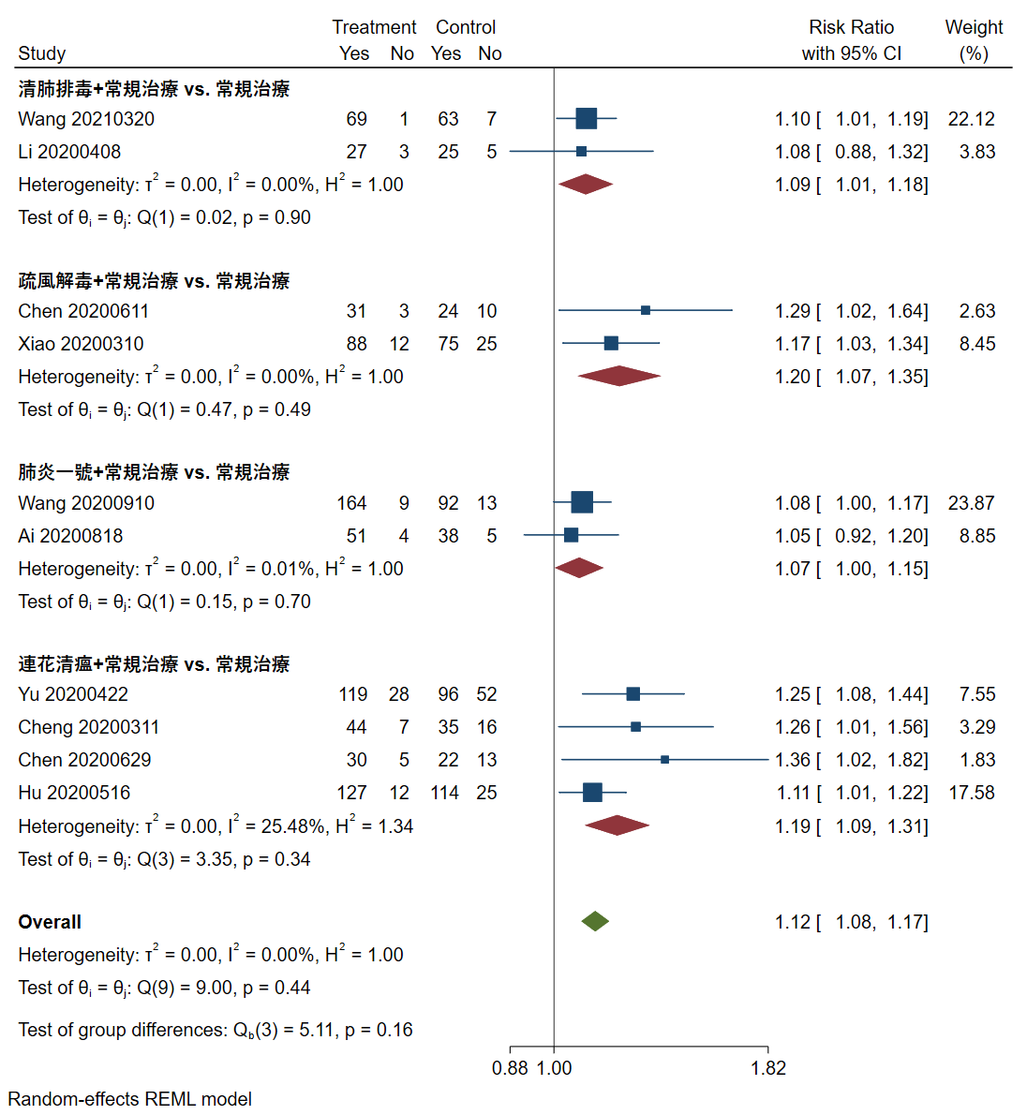
10項研究報告了涉及四種中醫配方的臨床有效率（Egger檢驗：p=0,03，存在發表偏倚）。亞組分析顯示，與常規治療組相比，中醫輔助治療組的臨床療效明顯較高：肺炎一號聯合常規治療（RR=1. 07, 95% CI [1.00, 1.15], p < 0.05）,（Q (1) = 0.15, p = 0.70, I² = 0.01%; GRADE分級：中）；連花清瘟聯合常規治療（RR = 1.19, 95% CI [1.09, 1.31], p < 0. 05），（Q（3）=3.35，p=0.34，I²=25.48%；GRADE分級：中）；清肺排毒聯合常規治療（RR=1.09，95% CI[1.01，1.18]，p<0.05），（Q（1）=0. 02，p=0.90，I²=0；GRADE分級：低）；以及疏風解毒聯合常規治療（RR=1.20，95% CI[1.07，1.35]，p<0.05），（Q（1）=0.47，p=0.49，I²=0；GRADE分級：低）；見圖3A-C。
A
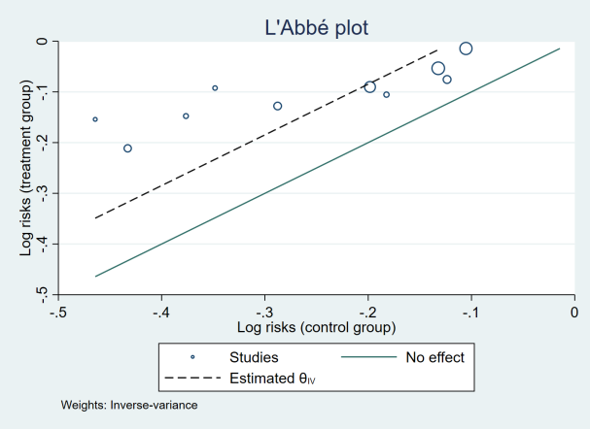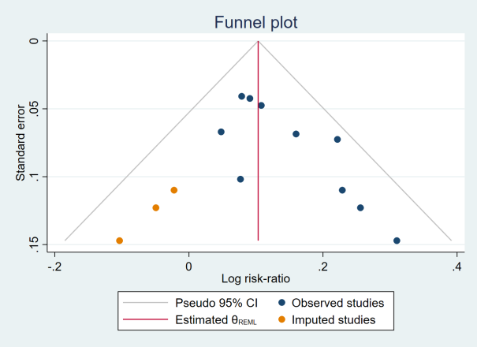
B
C
圖3 臨床療效率的森林圖(A）、L'Abbe圖(B)和漏斗圖(C)
（2）發熱時間、評分和水平
10項研究報告了發熱時間療效比較，結果顯示，與單獨的常規治療相比，4種方劑的薈萃分析結果為：肺炎一號聯合常規治療（SMD=-0.02，95% CI[-0.23，0.19]，p>0.05；Q（1）=0.07，p=0.79，I²=0；GRADE分級：中）；連花清瘟聯合常規治療沒有明顯縮短發熱時間（SMD=-0.66，95%CI[-1.57，0.25]，p>0.05；Q（2）=31.11，p<0.01，I²=92.66%；GRADE分級：低）；而清肺排毒（SMD=-1.27，95%CI[-2.47，-0.07]，p<0.05；Q（1）=7.42，p=0.01，I²=86.54%；GRADE，低）和疏風解毒（SMD=-0.99，95% CI[-1.65, -0.32], p < 0.05; Q (1) = 11.86, p<0.01, I²=81.99%; GRADE分級：低) 聯合常規治療能明顯縮短發熱時間（圖4A）。
納入的研究中有2項研究合并分析顯示，與常規治療組相比，連花清瘟聯合常規治療組的發熱評分有明顯改善（SMD=-1.21，95% CI[-1.43，-0.99]，p<0.05；Q（1）=0.47，p=0.49，I²=0；GRADE分級：中）（圖4B）。

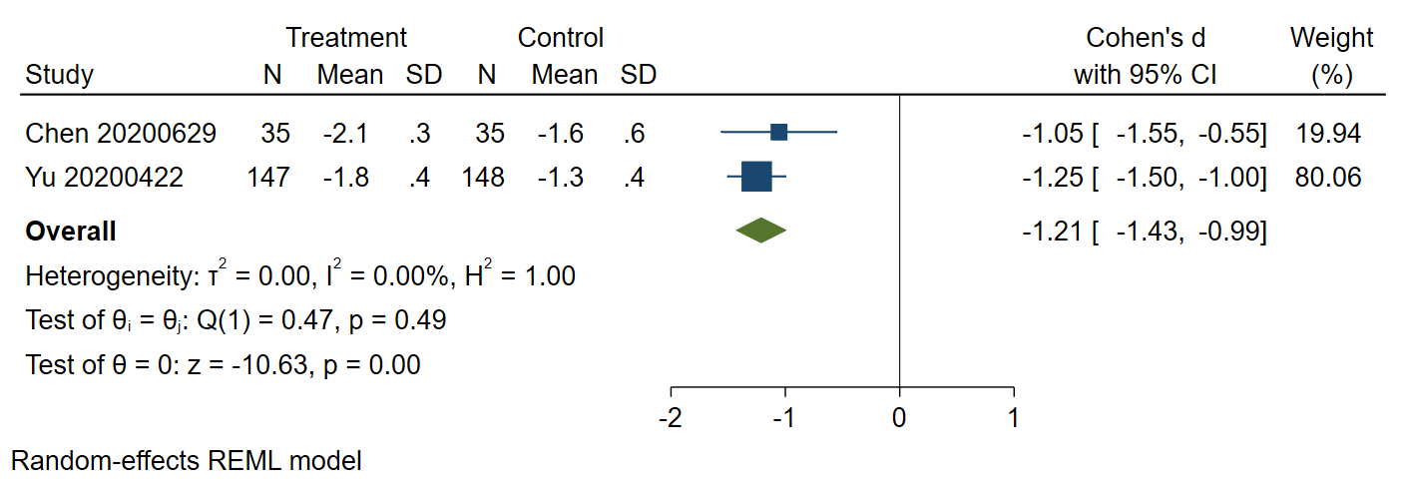
B
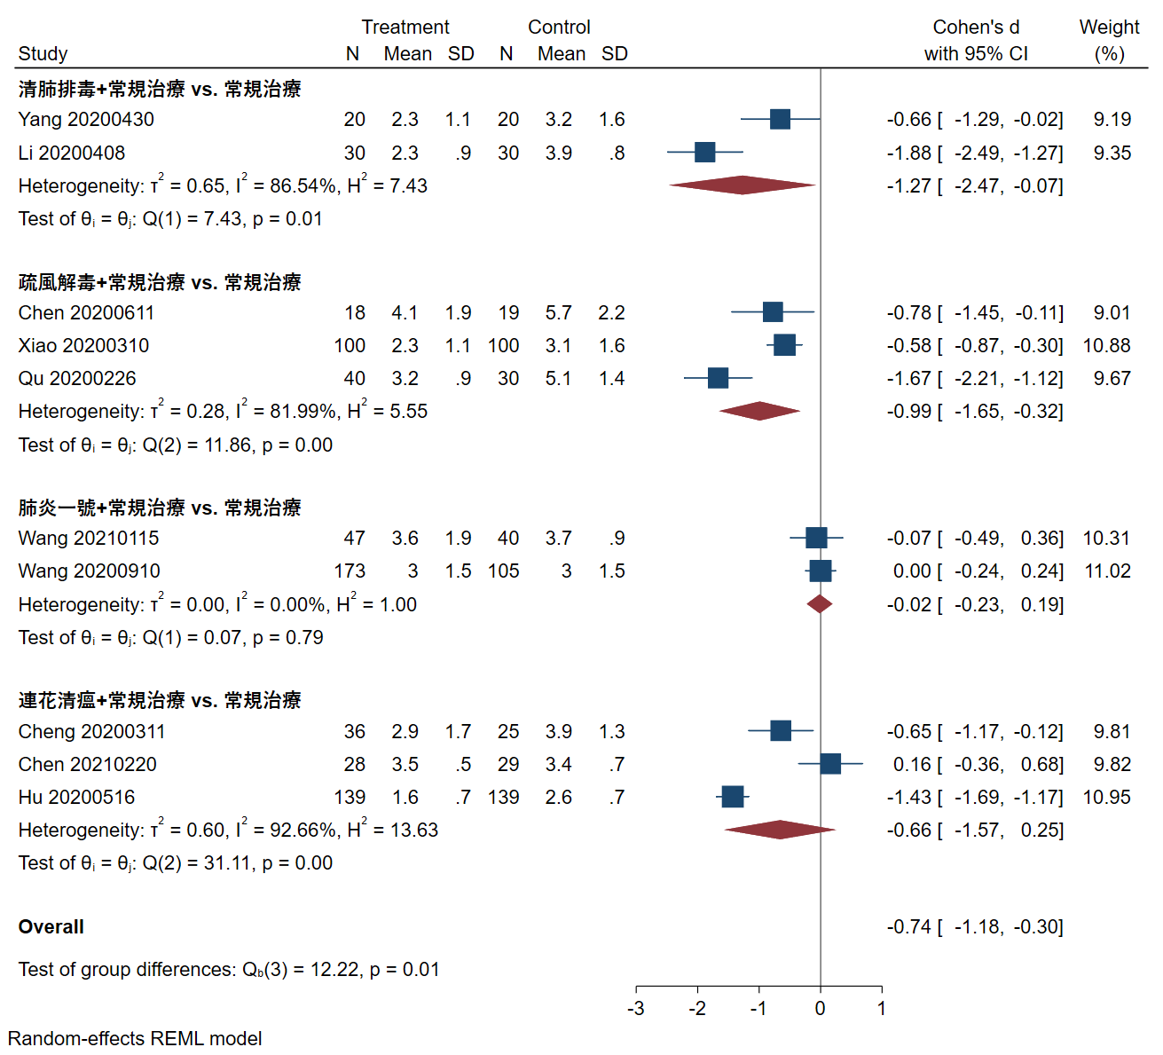
圖4 發熱時間(A)和發熱評分(B)的森林圖
A
B
結果中3項研究的合并分析顯示，連花清瘟聯合常規治療改善了發熱情況；然而，研究間的異質性很高（I²=69.78%）。敏感性分析顯示一項研究干預的時間點引起了高異質性，剔除該研究後，連花清瘟聯合常規治療（RR=1.41，95% CI[1.12，1.78]，P<0.05）顯著改善了發熱情況，（Q（1）=0.12，P=0.73，I²=0；GRADE分級：低）（表4）。

（3）肺部CT結果

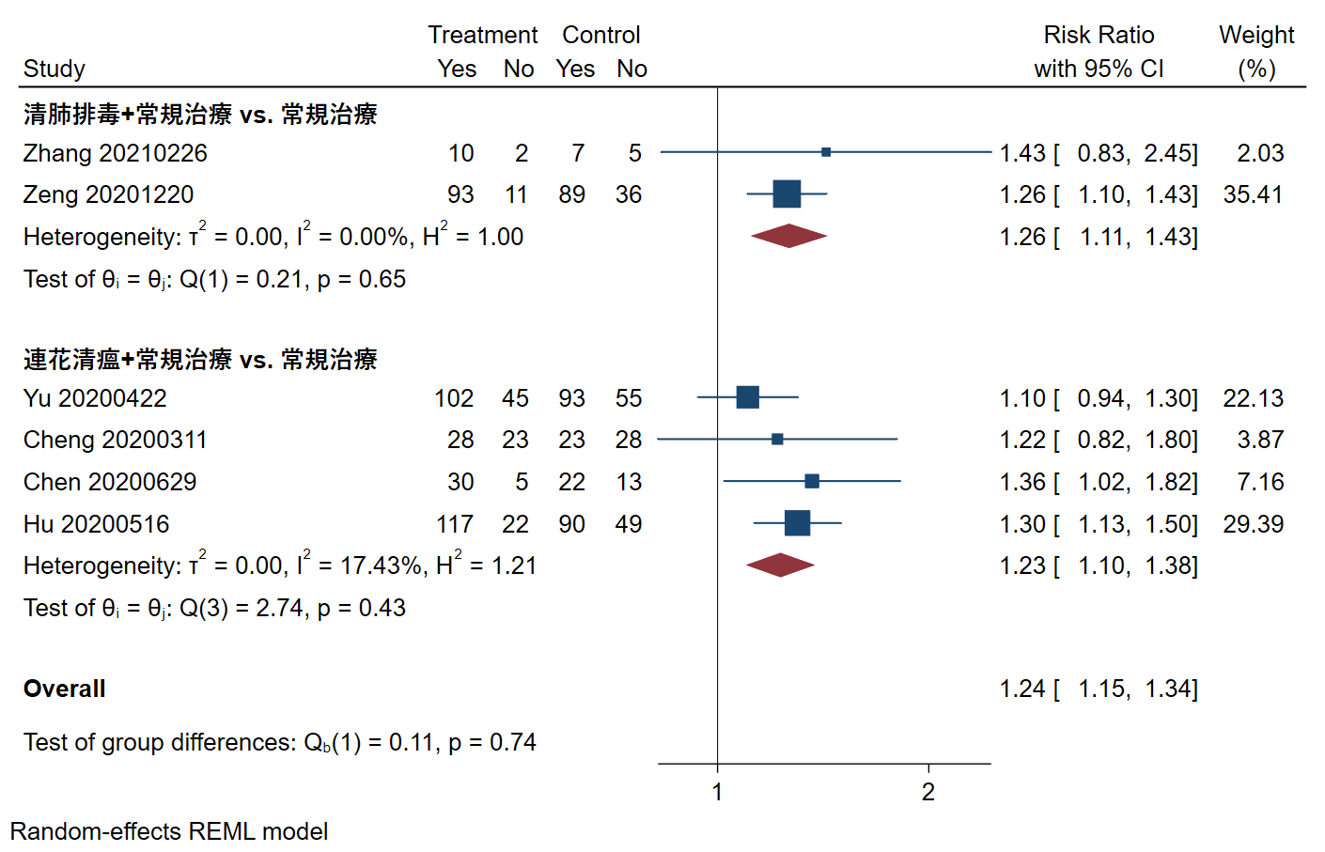
結果顯示6項研究報告了CT結果，亞組分析顯示，與常規治療相比，連花清瘟聯合常規治療（RR=1.23，95% CI[1.10，1.38]，p＜0.05；GRADE分級：中，Q (3) = 2.74, p = 0.43, I² = 17.43%）以及清肺排毒聯合常規治療（RR=1.26，95%CI[1.11, 1.43], p＜0.05; GRADE分級：低，Q (1)=0.21, p=0.65, I² = 0）顯著改善肺部影像，見圖5。

圖5 肺部CT結果的森林圖

（4）住院時間

結果顯示3項研究報告了住院時間，研究間的異質性較高（Q（2）=62.98，p＜0.01，I²=99.50%）。通過敏感性分析，剔除了1項缺乏測量標準的研究后，與常規治療相比，清肺排毒聯合常規治療明顯縮短了住院時間（SMD=-1.83，95% CI[-2.18，-1.48]，p＜0.01；Q（1）=1.98，p=0.16，I²=49.43%；GRADE分級：中），見圖6。

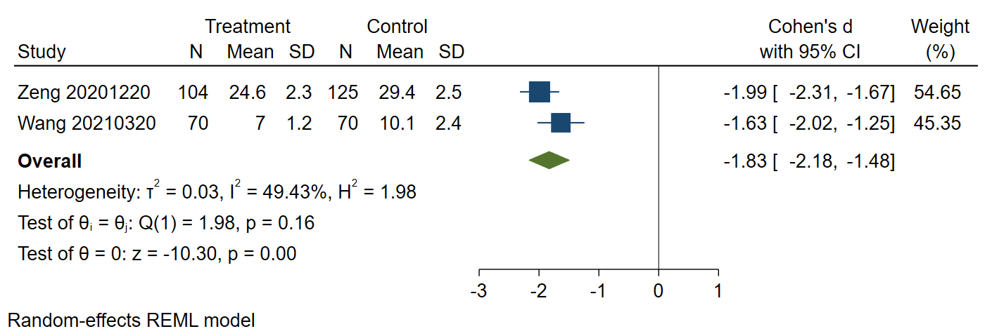

圖6 住院時間的森林圖

（5）死亡率

納入的研究中有7項研究報告了死亡率，由於觀察組的中藥不同無法合并分析。通過各項試驗結果的展示，中藥組方聯合常規治療組的死亡率低於常規治療組，但缺乏循證的證據支持。其中，3項研究表明，克冠一號和清肺排毒組結局無患者死亡，而對應的常規治療組存在4人死亡的情況。

（6）咳嗽恢復時間、評分和改善率

納入的研究結果顯示，連花清瘟聯合常規治療組的咳嗽恢復時間明顯短於常規治療組（SMD=-1.75，95% CI[-2.89，-0.62]，p＜0.05；GRADE分級：低），（Q（2）=17.15，p＜0.01，I²=92.13%）；而與常規治療相比，QFPD加RT沒有明顯縮短恢復時間（SMD=-1.85，95% CI[-4.74，1.04]，P>0.05；GRADE分級：低），咳嗽恢復時間的評價方法不同可能導致明顯的異質性（Q（1）=33.35，P＜0.01，I²=97.00%）（表4）。

2項研究報告顯示，與常規治療相比，連花清瘟聯合常規治療的咳嗽評分有明顯改善（SMD=-2.35，95% CI[-3.83，-0.86]，p＜0.01；GRADE分級：低），研究間由於存在不同的評分標準導致明顯的異質性（Q（1）=22.09，p＜0.01，I²=95.47%）（表4）。

納入結果中3項研究報告了咳嗽改善率，分析顯示連花清瘟聯合常規治療不優於單獨的RT（RR=1.60，95% CI[0.63，4.09]，p>0.05；GRADE分級：低），（Q（2）=11.28，p<0.01，I²=87.83%），敏感性分析表明，3項研究的評價標準不同（表4）。

（7）疲勞恢復時間和改善率

納入結果中報告了疲勞改善率和疲勞恢復時間均有3項研究。分析結果顯示，與常規治療相比，連花清瘟聯合常規治療沒有明顯改善疲勞率（SMD=1.28，95% CI[0.86，1.90]，p=0.22；GRADE分級：低），（Q（2）=3.21，p=0.20，I²=44.54%）；但是疲勞恢復時間明顯縮短（SMD=-1.31，95% CI[-2.03，-0.58]，p=0.01；GRADE分級：低），（Q（2）=9.88，p=0.01，I²=81.62%），敏感性分析顯示，評價疲勞改善的標準不同導致了高度異質性。（表4）。

（8）其他臨床癥狀

納入研究中有2項報告了連花清瘟對其他臨床癥狀的影響，薈萃分析顯示，與常規治療相比，連花清瘟聯合常規治療能顯著改善呼吸困難、食欲、胸悶、咳痰和肌肉疼痛，但不能改善惡心（總RR=3.10，95% CI[2.03，4.74]，p＜0.05；Q（11）=12.23，p=0.35，I²=15.37%；各項GRADE分級：低）（表4）。

（9）COVID-19聚合酶鏈式反應檢測

2項涉及到血必净的試驗報告了COVID-19聚合酶鏈式反應（PCR）, （RR=0.94，95% CI [0.71, 1.24], p = 0.66; GRADE分級：低），（Q（1）=0.41，p=0.52，I²=0）；4項研究報告了接受肺炎一號（RR=-0.72，95% CI[-0.94，-0.51]，p＜0.05；GRADE分級：中），（Q（1）=0.24，p=0.63，I²=0）和連花清瘟（RR=-0.36，95%CI[-0.74，0.02]，p＞0.05；GRADE分級：低），（Q（1）=1.97，p=0.16，I2=49.17%）分別聯合常規治療的患者PCR檢測轉陰時間；具體結果見表4。

（10）C-反應蛋白

納入的研究中有9項報告了C反應蛋白（CRP）的水平，研究間的異質性均很高，分別為連花清瘟組（I²=96.81%）、清肺排毒組（I²=80.29%）和血必净組（100ml/pax，bid：I²=85.08%；50ml/pax，bid：I²=81.05%）。敏感性分析顯示，異質性分別歸因於疾病嚴重程度和不可靠的結果。剔除2項研究後，亞組分析顯示連花清瘟聯合常規治療（SMD=-1.38，95% CI[-3.40，0.65]，P>0.05），清肺排毒聯合常規治療（SMD=-0.08，95%CI[-0.45，0.29]，p＞0.05；Q（1）=0.58，p=0.45，I²=0），以及血必净50毫升聯合常規治療（SMD=-0.93，95%CI[-1.99，0.12]，p>0.05）的CRP水平均不明顯高於常規治療。但血必净100毫升聯合常規治療導致CRP水平明顯降低（SMD = -2.17，95% CI [-2.98，-1.36]，p＜0.05；Q (1) = 1.86，p = 0.17，I² = 46.23%）（表4）；上述薈萃分析的GRADE證據等級均爲低等級。

（11）白細胞

7項研究報告了白細胞（WBC）水平，這些研究評估了清肺排毒、疏風解毒、血必净。亞組分析顯示，與常規治療相比，血必净50毫升聯合常規治療明顯增加了白細胞（SMD = 0.44，95% CI [0.01, 0.88], p＜0.05; Q (1) = 0.04, p = 0.85, I² = 0）。然而，由於治療時間的不同，亞組間存在一定程度的異質性。與常規治療相比，清肺排毒聯合常規治療（SMD=0.44，95% CI[-0.19，1.07]，p＞0.05；Q（1）=1.54，p=0.21，I²=35.25%），疏風解毒聯合常規治療（SMD=0.30，95% CI[-0.33，0.94]，p＞0.05；Q（1）=5.28，p=0.02，I²=81.05%），以及血必净100毫升聯合常規治療（SMD=1.48，95% CI[-0.56，3.52]，p＞0.05；Q（1）=14.07，p＜0.01，I²=92.89%）都沒有明顯增加白細胞水平；上述薈萃分析的GRADE證據等級均爲低等級，各項具體薈萃分析結果見表4。

（12）中性粒細胞和淋巴細胞

納入的研究中有2項報告了中性粒細胞數量，清肺排毒聯合常規治療的中性粒細胞數量比常規治療組明顯增加（SMD = -0.26，95% CI [-1.13, 0.62]，p = 0.56；GRADE分級：低），因不同治療時間導致高異質性（Q（1）=3.76，p=0.05，I²=73.42%）。4項研究報告了淋巴細胞的絕對數量和比例，包括肺炎一號（Q（1）=1.28，p=0.26，I²=21.81%）和清肺排毒（Q（1）=1.16，p=0.28，I2=13.54%）。亞組分析顯示，肺炎一號聯合常規治療的淋巴細胞數明顯高於單獨的常規治療組（SMD = 0.34，95% CI [0.09, 0.58], p＜0.05；GRADE分級：中）；清肺排毒聯合常規治療的淋巴細胞比例明顯高於常規治療組（SMD = 0.41，95% CI [0.02, 0.79]，p＜0.05；GRADE分級：低）；具體薈萃分析結果見表4。

（13）不良反應

納入的研究中有24項報告了不良事件，其中與單獨的常規治療相比，LHQW加RT沒有明顯的不良事件（RR=0.87，95% CI [0.69, 1.08], p = 0.20；GRADE分級：低），（Q（1）=0.58，p=0.20，I2=0），結果見表4。在其他研究報告中，有9項報告沒有患者出現治療引起的不適；15項研究報告稱患者出現了不同程度的不良反應；5項研究報告稱治療組和對照組的患者都出現了腹瀉；1項研究報告稱在金花清感聯合常規治療組中有27名患者出現腹瀉，其中8名中度腹瀉的患者導致停止治療；5項研究的兩組都有惡心的報道；2項研究報告了輕微程度的頭暈和疲勞；4項研究的實驗室結果顯示兩組患者的肝功能均有異常，但組間無明顯差異。
表4 其他薈萃分析結果
結局指標 | 中藥方 | 合并的研究 | 合并的樣本量 (觀察組/對照組) | 異質性 | 相對風險度 （95% CI）
發熱改善率 | 連花清瘟 | Cheng D Z; Yao K T | 126 (64/52) | 0 | 1.41 [1.12, 1.78]
咳嗽恢復時間 | 連花清瘟 | Chen C W; Chen D Z; Hu K | 372 (190/182) | 92.13% | -1.75 [-2.89, -0.62]
 | 清肺排毒 | Yang M; Li K Y | 100 (50/50) | 97.00% | -1.85 [-4.74, 1.04]
咳嗽評分 | 連花清瘟 | Chen J J; Yu P | 365 (182/183) | 95.47% | -2.35 [-3.83, -0.86]
咳嗽改善率 | 連花清瘟 | Xiao M Z; Cheng D Z; Yao K T | 175 (84/91) | 87.83% | 1.60 [0.63, 4.09]
乏力改善率 | 連花清瘟 | Xiao M Z; Yao K T; Cheng D Z | 153 (75/78) | 44.54% | 1.28 [0.86, 1.90]
乏力恢復時間 | 連花清瘟 | Cheng D Z; Chen C W; Hu K | 366 (186/180) | 81.62% | -1.31 [-2.03, -0.58]
胸悶 | 連花清瘟 | Cheng D Z; Yao K T | 46 (18/28) | 0 | 3.35 [1.40, 8.01]
呼吸困難 | 連花清瘟 | Cheng D Z; Yao K T | 41 (22/19) | 0 | 5.00 [1.50, 16.74]
咳痰 | 連花清瘟 | Cheng D Z; Yao K T | 64 (34/30) | 0 | 4.17 [1.59, 10.89]
肌肉酸痛 | 連花清瘟 | Cheng D Z; Yao K T | 33 (15/18) | 0 | 2.91 [1.14, 7.38]
食欲 | 連花清瘟 | Cheng D Z; Yao K T | 57 (19/38) | 60.26% | 5.04 [1.12, 22.73]
惡心 | 連花清瘟 | Cheng D Z; Yao K T | 19 (11/8) | 0 | 1.04 [0.43, 2.53]
核酸轉陰率 | 血必净50毫升 | Wen L; Zhang C Y | 84 (42/42) | 0 | 0.94 [0.71, 1.24]
核酸轉陰時間 | 肺炎一號 | Wang L Q; Wang L Q* | 365 (220/145) | 0 | -0.72 [-0.94, -0.51]
 | 連花清瘟 | Chen C W; Hu K | 335 (167/168) | 49.17% | -0.36 [-0.74, 0.02]
C反應蛋白 | 連花清瘟 | Chen C W; Yu P | 352 (175/177) | 96.81% | -1.38 [-3.40, 0.65]
 | 清肺排毒 | Yu X Y; Zhang P | 113 (55/58) | 0 | -0.08 [-0.45, 0.29]
 | 血必净100毫升 | Wen L; Chen L Z | 70 (35/35) | 46.23% | -2.17 [-2.98, -1.36]
 | 血必净50毫升 | Wen L; Zhang C Y | 84 (42/42) | 81.05% | -0.93 [-1.99, 0.12]
白細胞計數 | 清肺排毒 | Yang M; Zhang P | 64 (32/32) | 35.25% | 0.44 [-0.19, 1.07]
 | 疏風解毒 | Chen L; Xiao Q | 268 (134/134) | 81.05% | 0.30 [-0.33, 0.94]
 | 血必净100毫升 | Guo H; Wen L | 72 (36/36) | 92.89% | 1.48 [-0.56, 3.52]
 | 血必净50毫升 | Wen L; Zhang C Y | 84 (42/42) | 0 | 0.44 [0.01, 0.88]
中性粒細胞 | 清肺排毒 | Yu X Y; Zhang P | 113 (55/58) | 73.42% | -0.26 [-1.13, 0.62]
淋巴細胞 | 肺炎一號 | Ai X Y; Wang L Q | 376 (228/148) | 21.81% | 0.34 [0.09, 0.58]
 | 清肺排毒 | Yang M; Yu X Y | 129 (63/66) | 13.54% | 0.41 [0.02, 0.79]
不良反應 | 連花清瘟 | Hu K; Chen C W | 335 (167/168) | 0 | 0.87 [0.69, 1.08]

6. 證據推薦

中國國家衛生委員會製定的新型冠狀病毒肺炎診斷和治療的國家指南，建議根據疾病階段（輕度、普通、重度和危重）和患者的癥狀區分使用中藥。根據該指南和癥狀區分，本研究在GRADE分級的基礎上，對COVID-19患者的4個階段的中藥方劑進行推薦，具體見表5。
表5 針對不同階段新型冠狀病毒肺炎患者的中藥方劑推薦
推薦等級 | 輕型 | 普通型 | 重型 | 危重型
中等級證據 | 肺炎一號，連花清瘟，清肺排毒 | 肺炎一號，連花清瘟，清肺排毒 | 肺炎一號 | 清肺排毒
低等級證據 | 疏風解毒 | 疏風解毒 | 血必净 | 血必净
缺乏證據 | 金花清感，補中益氣，雙黃連，化濕敗毒，克冠一號，藿香正氣，宣肺敗毒，金葉敗毒 | 金花清感，熱毒寧，雙黃連，化濕敗毒，克冠一號，藿香正氣，宣肺敗毒，金葉敗毒 | 熱毒寧，化濕敗毒，喜炎平 | 熱毒寧，生脈

參考文獻
1. Centre for Health Protection Department of Health HKSAR. Coronavirus Disease (COVID-19) in HK. 2020 [cited 2020 March 24]; Available from: https://www.coronavirus.gov.hk/eng/index.html.
2. 国家卫生健康委员会办公厅 and 国家中医药管理局办公室, 新型冠狀病毒感染的肺炎診療方案（試行第三版）. 天津中醫藥, 2020. 37(01): p. 1-3.
3. 夏文廣, et al., 中西醫結合治療新型冠狀病毒肺炎34例臨床研究. 中醫雜誌, 2020. 61(05): p. 375-382.
4. Guyatt, G.H., et al., GRADE: an emerging consensus on rating quality of evidence and strength of recommendations. Bmj, 2008. 336(7650): p. 924-926.
5. 段璨, et al., 金花清感颗粒联合西医常规治疗方案治疗轻型新型冠状病毒肺炎的临床观察. 中医杂志, 2020. 61(17): p. 1473-1477.
6. 金伟, et al., 四川省新型冠状病毒感染肺炎中西医结合治疗推荐诊疗方案治疗普通型新型冠状病毒肺炎临床疗效观察. 中药药理与临床, 2020. 36(06): p. 6-10.
7. 廖国荣, 自拟中药汤剂在新型冠状肺炎患者中的应用效果及安全性研究. 国际感染病学(电子版), 2020. 9(02): p. 353.
8. 王林, et al., 生脉散合参苓白术散加减治疗普通型2019冠状病毒病临床研究. 中华中医药杂志, 2020. 35(08): p. 4268-4271.
9. 郑子洲, et al., 中医辨证治疗新型冠状病毒肺炎效果观察. 交通医学, 2020. 34(02): p. 117-118.
10. Wang, J.B., et al., Exploring an Integrative Therapy for Treating COVID-19: A Randomized Controlled Trial. Chin J Integr Med, 2020. 26(9): p. 648-655.
11. Xiao, M., et al., Efficacy of Huoxiang Zhengqi dropping pills and Lianhua Qingwen granules in treatment of COVID-19: A randomized controlled trial. Pharmacol Res, 2020. 161: p. 105126.
12. Xiong, W.Z., et al., Efficacy of herbal medicine (Xuanfei Baidu decoction) combined with conventional drug in treating COVID-19:A pilot randomized clinical trial. Integr Med Res, 2020. 9(3): p. 100489.
13. 余平, et al., 连花清瘟颗粒联合阿比多尔治疗轻度新型冠状病毒肺炎的疗效观察. 中国药学杂志, 2020. 55(12): p. 1042-1045.
14. 文隆, et al., 血必净注射液对重型新型冠状病毒肺炎患者炎症指标及病情转归的疗效观察. 中华危重病急救医学, 2020. 32(04): p. 426-429.
15. 艾香英, et al., 广州市新型冠状病毒肺炎中西医结合治疗疗效. 中国热带医学, 2020. 20(08): p. 746-750.
16. 陈超武, et al., 连花清瘟胶囊治疗新型冠状病毒肺炎临床研究. 中西医结合研究, 2021. 13(01): p. 1-4.
17. 陈江建, et al., 连花清瘟胶囊联合干扰素α-2b治疗新冠肺炎康复期病人的临床疗效研究. 临床医学进展, 2020. 10(06): p. 1144-1149.
18. 陈良忠, 刘辉, and 肖国龙, 血必净注射液在新冠肺炎治疗中的疗效及对CRP的影响. 中国处方药, 2020. 18(10): p. 110-111.
19. Xu, X., et al., Efficacy and safety of Reduning injection in the treatment of COVID-19: a randomized, multicenter clinical study. Ann Palliat Med, 2021. 10(5): p. 5146-5155.
20. 肖琦, et al., 中药疏风解毒胶囊联合阿比多尔治疗轻症新型冠状病毒肺炎的价值分析. 中国中医急症, 2020. 29(05): p. 756-758.
21. 王月, et al., 清肺排毒汤联合常规治疗对新冠肺炎患者的临床疗效. 中成药, 2021. 43(03): p. 656-659.
22. Hu, K., et al., Efficacy and safety of Lianhuaqingwen capsules, a repurposed Chinese herb, in patients with coronavirus disease 2019: A multicenter, prospective, randomized controlled trial. Phytomedicine, 2021. 85: p. 153242.
23. 何青, et al., 补中益气汤治疗轻症新型冠状病毒肺炎临床疗效分析. 中国中医急症, 2021. 30(03): p. 385-387.
24. Ni, L., et al., Effects of Shuanghuanglian oral liquids on patients with COVID-19: a randomized, open-label, parallel-controlled, multicenter clinical trial. Front Med, 2021. 15(5): p. 704-717.
25. 刘永江, 西医联合化湿败毒方治疗重型新型冠状病毒肺炎的临床疗效分析. 检验医学与临床, 2021. 18(08): p. 1152-1153.
26. 程德忠, et al., 51例新型冠状病毒肺炎患者应用中药连花清瘟疗效分析：多中心回顾性研究. 天津中医药, 2020. 37(05): p. 509-516.
27. 连捷, et al., 中西医结合治疗新型冠状病毒肺炎38例回顾性分析. 中医杂志, 2020. 61(24): p. 2126-2130.
28. 刘凡. 中西医结合治疗新型冠状病毒肺炎42例疗效观察. 2020.
29. 潘广涛, et al., 中西医结合治疗新型冠状病毒肺炎危重症患者40例的临床研究. 华中科技大学学报(医学版), 2020. 49(02): p. 202-207.
30. 秦泠曦, et al., 605例湖北地区重型、危重型新型冠状病毒肺炎患者的临床特点、药物治疗与预后的多中心回顾性队列研究. 中华中医药学刊, 2021. 39(03): p. 89-95.
31. 时佳, et al., 中西医结合治疗上海地区49例非危重型新型冠状病毒肺炎临床疗效观察. 上海中医药杂志, 2020. 54(04): p. 30-35.
32. 宋欣远, 三焦同治法治疗新型冠状病毒肺炎的临床回顾性研究. 2020, 湖北中医药大学.
33. 胡跃强, et al., 基于桂枝二陈汤的“三焦次第疗法”治疗新型冠状病毒肺炎临床观察. 中华中医药学刊, 2020. 38(10): p. 1-5.
34. 杨明博, et al., 热炎宁合剂治疗新型冠状病毒肺炎的多中心临床观察. 中国实验方剂学杂志, 2020. 26(14): p. 7-12.
35. 杨倩, et al., 中西医结合治疗新型冠状病毒肺炎重症患者的回顾性临床研究. 中草药, 2020. 51(08): p. 2050-2054.
36. 姚开涛, et al., 中药连花清瘟治疗新型冠状病毒肺炎的回顾性临床分析. 中国实验方剂学杂志, 2020. 26(11): p. 8-12.
37. 张宁, et al., 麻杏石甘汤加减方联合西医治疗普通型新型冠状病毒肺炎的疗效观察. 医药前沿, 2020. 10(15): p. 31-34.
38. 黄海, et al., 72例新型冠状病毒肺炎患者中医证候特点及临床疗效分析. 现代中西医结合杂志, 2020. 29(22): p. 2395-2399+2483.
39. Zhang, H.T., et al., Evaluation of the Adjuvant Efficacy of Natural Herbal Medicine on COVID-19: A Retrospective Matched Case-Control Study. Am J Chin Med, 2020. 48(4): p. 779-792.
40. Li, L., et al., Effects of Chinese Medicine on Symptoms, Syndrome Evolution, and Lung Inflammation Absorption in COVID-19 Convalescent Patients during 84-Day Follow-up after Hospital Discharge: A Prospective Cohort and Nested Case-Control Study. Chin J Integr Med, 2021. 27(4): p. 245-251.
41. Wang, Y., et al., Efficacy and safety assessment of severe COVID-19 patients with Chinese medicine: A retrospective case series study at early stage of the COVID-19 epidemic in Wuhan, China. J Ethnopharmacol, 2021. 277: p. 113888.
42. 王林群, et al., “肺炎1号”联合西医常规治疗新型冠状病毒肺炎的回顾性研究. 中国中医急症, 2021. 30(01): p. 10-12.
43. 王林群, et al., “肺炎1号”治疗新型冠状病毒肺炎的研究. 时珍国医国药, 2020. 31(07): p. 1725-1728.
44. Guo, H., et al., Xuebijing injection in the treatment of COVID-19: a retrospective case-control study. Ann Palliat Med, 2020. 9(5): p. 3235-3248.
45. 曾宪红, 马文辉, and 王洁, 清肺排毒汤对痰热壅肺型新冠肺炎患者临床疗效的影响. 西部医学, 2020. 32(12): p. 1799-1801+1806.
46. 陈灵, et al., 回顾性分析疏风解毒胶囊联合西医治疗普通型新型冠状病毒肺炎患者的临床疗效. 中国实验方剂学杂志, 2020. 26(16): p. 14-20.
47. 李旷宇, et al., 清肺排毒汤加减方联合抗病毒药物治疗新型冠状病毒肺炎的回顾性研究. 中草药, 2020. 51(08): p. 2046-2049.
48. 瞿香坤, et al., 疏风解毒胶囊联合阿比多尔治疗新型冠状病毒肺炎的回顾性研究. 中草药, 2020. 51(05): p. 1167-1170.
49. 杨默, 孙哲, and 刘培杰, 清肺排毒方配合干扰素α治疗新型冠状病毒肺炎疗效分析. 深圳中西医结合杂志, 2020. 30(08): p. 29-30.
50. 余恒毅, et al., 阿比多尔、清肺排毒汤、连花清瘟胶囊、金叶败毒颗粒对某方舱医院轻型/普通型新冠肺炎患者疗效的回顾性研究. 中药药理与临床, 2020. 36(06): p. 2-6.
51. 余雪源, et al., 采用清肺排毒汤联合西药43例与单用西药46例的新型冠状病毒肺炎临床疗效比较. 山东大学学报(医学版), 2020. 58(12): p. 47-53.
52. 张从玉, et al., 血必净治疗新型冠状病毒肺炎的临床疗效观察. 中国医院药学杂志, 2020. 40(09): p. 964-967.
53. 张平 and 潘广涛, 清肺排毒汤改善新型冠状病毒肺炎危重型患者炎性细胞因子的临床研究. 世界科学技术-中医药现代化, 2021. 23(02): p. 391-395.
54. Liu, Z., et al., Effect of Jinhua Qinggan granules on novel coronavirus pneumonia in patients. J Tradit Chin Med, 2020. 40(3): p. 467-472.
55. 周运海, et al., 肺脾同治法治疗武汉地区66例重型新型冠状病毒肺炎临床疗效观察. 世界最新医学信息文摘（连续型电子期刊）, 2021. 21(1): p. 286-288.
56. Feng, J., et al., Clinical Effect of Traditional Chinese Medicine Shenhuang Granule in Critically Ill Patients with COVID-19: A Single-Centered, Retrospective, Observational Study. J Microbiol Biotechnol, 2021. 31(3): p. 380-386.
57. Liu, J., et al., Combination of Hua Shi Bai Du granule (Q-14) and standard care in the treatment of patients with coronavirus disease 2019 (COVID-19): A single-center, open-label, randomized controlled trial. Phytomedicine, 2021. 91: p. 153671.

